# Билет №1**.** Элементный состав клетки. Элементы органогены. Макро, микро и ультрамикроэлементы.

**Химический элемент –** это совокупность атомов с одинаковым зарядом ядра.

**Атом –** мельчайшая химическая частица.

**Молекула** – мельчайшая частица вещества, сохраняющая его свойства.

**Вещество** – совокупность молекул (одинаковых по свойствам).

Молекула может состоять из 1 атома.

**Химические вещества**

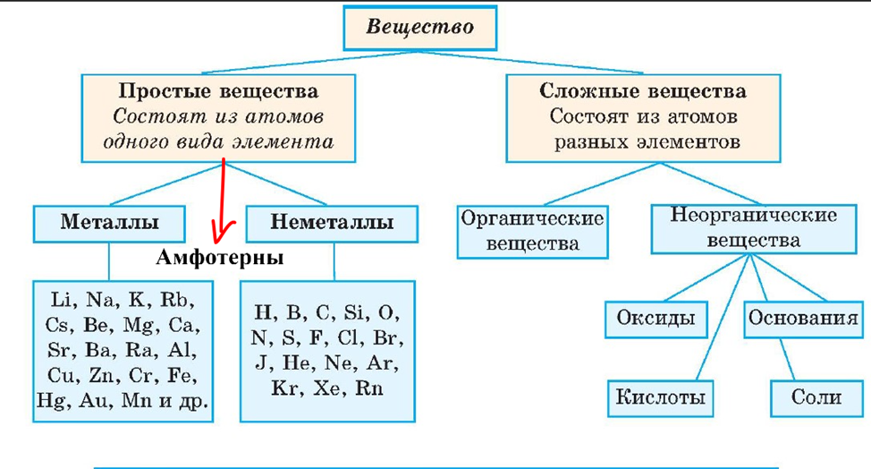

**Макроэлементы**

— химические элементы, являющиеся основными компонентами всех живых организмов.

Органогены — химические элементы, входящие в состав всех органических соединений, составляют около 98% массы клетки.

**Органогены**: H, O2, C, N

Важнейший углерод:

1) Переходит в разные состояния

2) Включение в биохимические циклы

3) Умеет формировать цепочки

**Микроэлементы**

**–** это вещества, содержащиеся в организме для обеспечения его жизнедеятельности, состоят из металлов и неметаллов

Примеры: Fe, F, Cu, I , Zn, Se, Br, As, Mn, Mo (молибден) , G (галлий)

**Ультрамикроэлементы**

**—** химические элементы, содержащиеся в организмах в ничтожно малых концентрациях. К ним относят золото, бериллий, серебро и т.д.

# 

# Билет №2 **Вода. Роль воды в клетке. Аномальные свойства воды.**

**Вода** является средой, в которой происходят все биохимические реакции, необходимые для жизнедеятельности организма. Без воды невозможно образование растениями углеводов в процессе фотосинтеза.

**Основные роли воды в клетке:**

**Растворитель.** Вода выполняет в клетке функцию растворителя, большинство химических реакций протекают только в водной среде.

**Транспортная функция.** Помогает переносить питательные вещества из одной части в другую.

**Функция регенерации.** С помощью воды удаляются ненужные продукты жизнедеятельности.

**Вода как реагент.** Она участвует во многих химических реакциях: полимеризации, гидролиза, в процессе фотосинтеза.

**Терморегуляторная.** Поглощает большое количество тепловой энергии при минимальном повышении собственной температуры. Таким образом, защищает организм от перегрева и обеспечивает равномерное распределение тепла по всему организму.

**Придает форму и упругость клетке.** Вода практически не сжимается (в жидком состоянии) и служит гидростатическим скелетом. В составе клетке вода занимает 1 место среди всех химических соединений, определяет объем и упругость.

**Химическая роль.**

Вода в качестве реагента участвует во многих химических реакциях:

**фотосинтеза** растений;

**гидролизе** – разрушении веществ с присоединением воды.

**Аномальные свойства:** изменяющаяся плотность, высокая теплоемкость и большое поверхностное натяжение.

# Билет №3 Центральная догма молекулярной биологии

Изобразить можно следующим образом: ДНК ⇄ РНК → Белок

Правило описывает передачу генетической информации от ДНК к белку посредством РНК. **Репликация ДНК** (ДНК ⇄ ДНК) - удвоение ДНК (происходит при делении клетки)

1. **Транскрипция** ДНК (ДНК -> РНК) - считывание генетической информации с ДНК на иРНК (информационная РНК)
2. **Трансляция** (РНК -> белок) - иРНК считывается рибосомами, в результате чего происходит построение белка (в процессе также участвуют тРНК (транспортные, приносят аминокислоты) и рРНК (рибосомальные))
3. Существуют также репликация РНК и обратная транскрипция

# Билет №4 Строение нуклеотида РНК и ДНК. АТФ, цАМФ

*Строение ДНК:*

# 

*Строение РНК:*

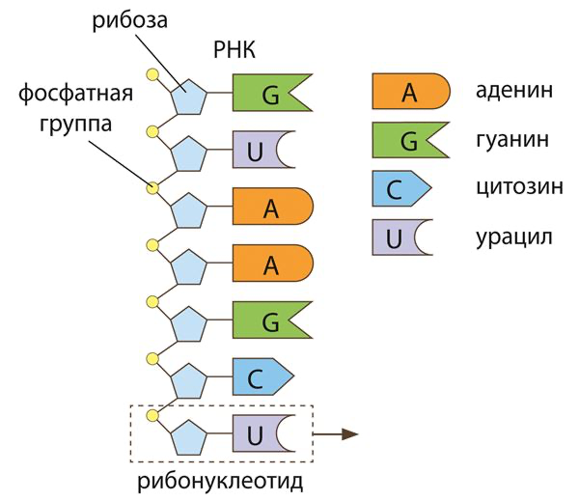

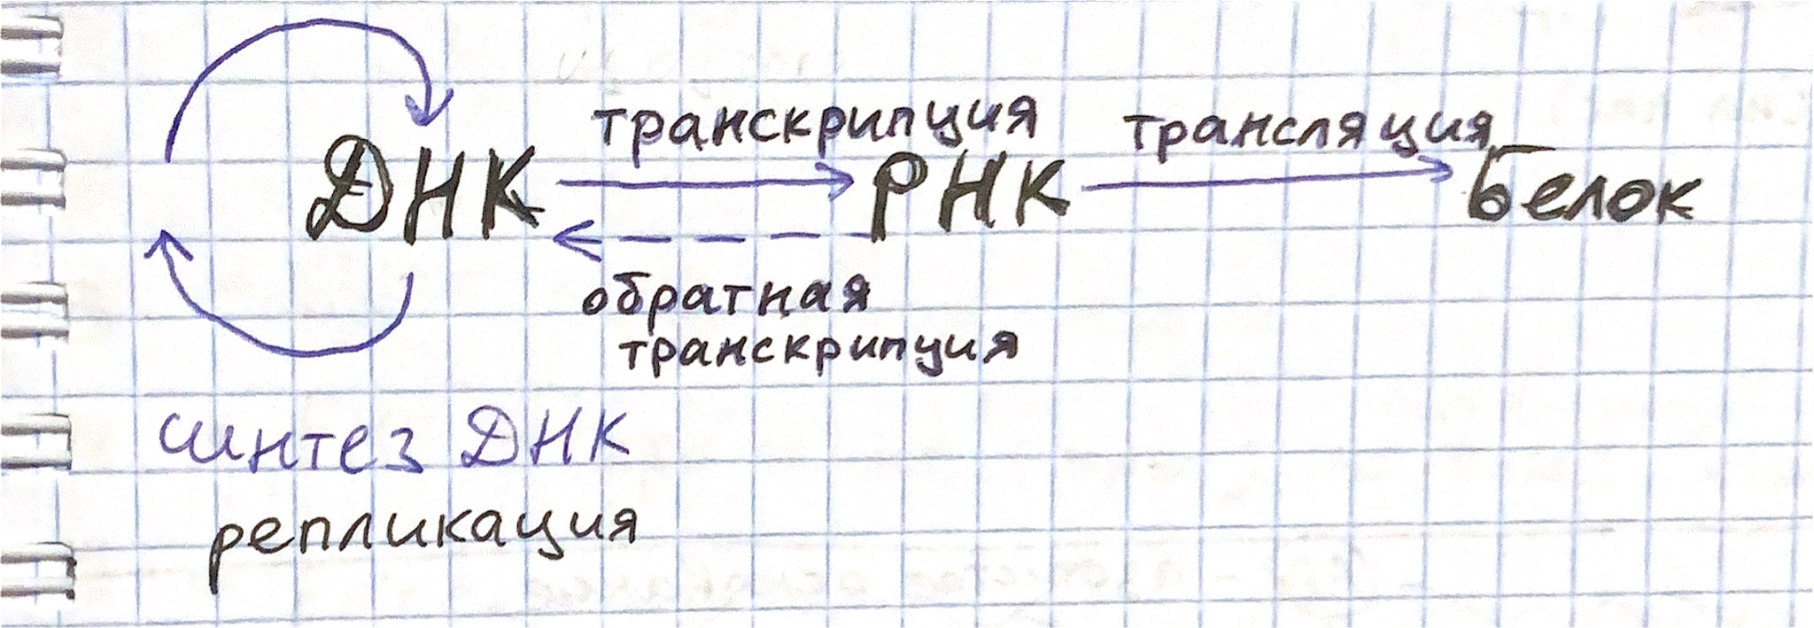

ДНК - хранение информации

РНК - катализ и хранение информации

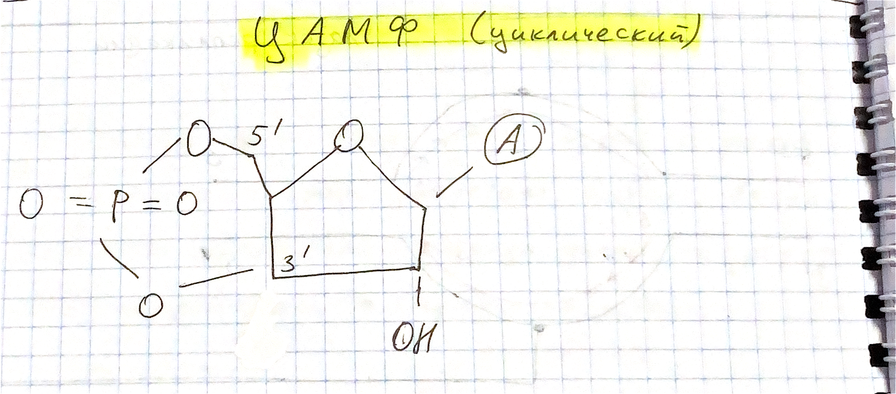

АТФ

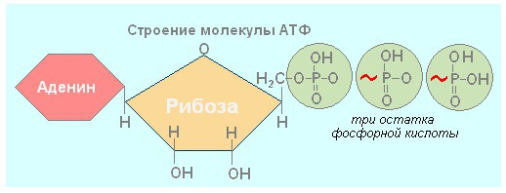

# 

# 

# Билет №5 **- Репликация и транскрипция**

Нуклеиновые кислоты - ДНК (дезоксирибонуклеиновая кислота), РНК (рибонуклеиновая кислота)

Мономеры нуклеиновых кислот - нуклеотиды

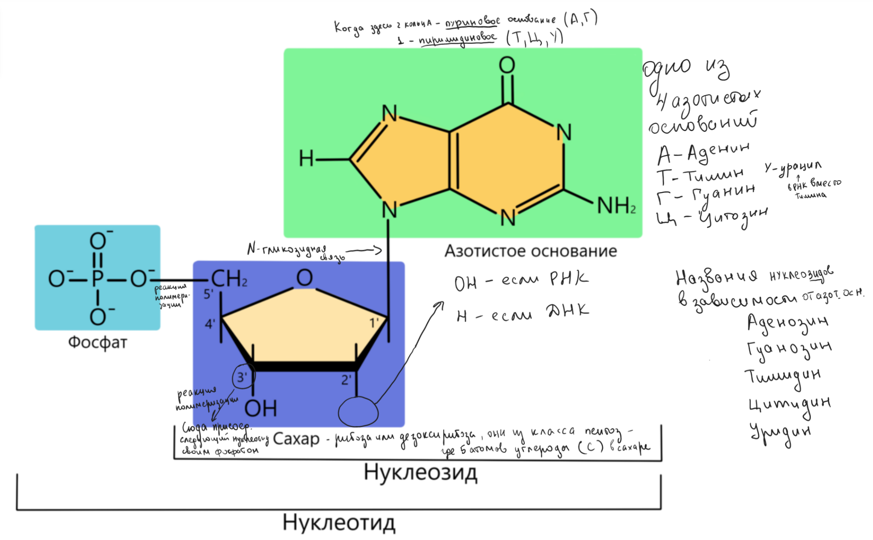

Строение ДНК

Фан фэкт - между А=Т две водородные связи, между Г-Ц - три (!!!)

Еще между соседними нуклеотидами возникают параллельные стэкинг-взаимодействия - что повышает стабильность структуры.

Еще есть правило Чаргаффа, чтобы посчитать количество азотистых оснований: А=Т, Г=Ц, А+Г=Ц+Т и А+Ц=Г+Т (соотношение зависит от температуры, если горячее, то ГЦ больше)

Св-ва двойной спирали:

1. Комплементарность (А=Т, Г=Ц)
2. Антипараллельность (Там где у одной цепи 5’ конец, у другой 3’) - удлиняется всегда к 3’
3. Большая и малая борозды (просто есть, в некоторых местах две цепи очень близко друг к другу, в некоторых далеко)

**Репликация** - уже и так двойная спираль днк удваивается, то есть становится две двойных спирали днк (нужно для деления клетки)

Репликативная вилка

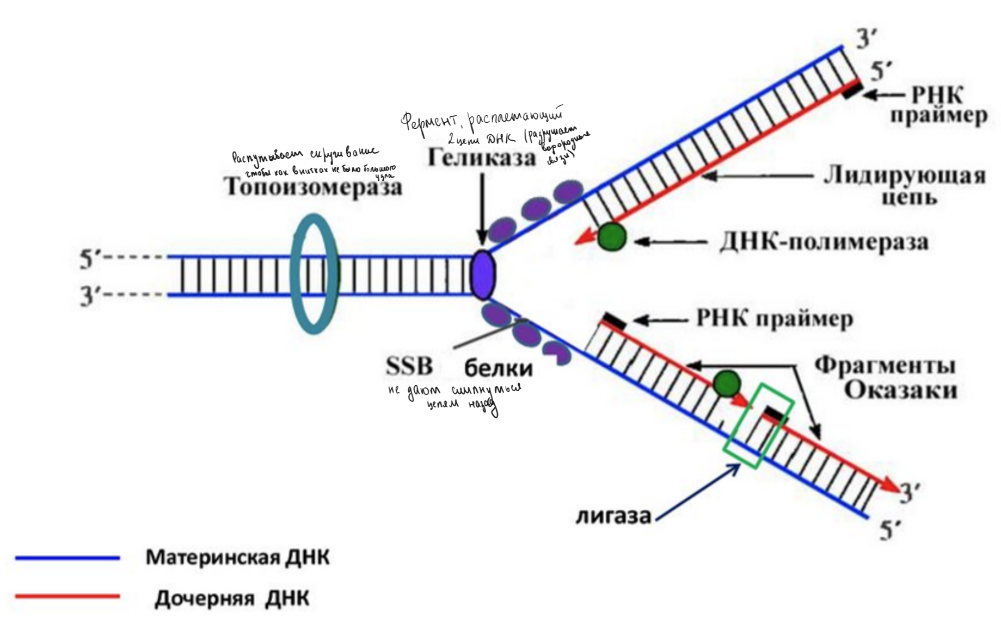

Че происходит?

Приплывает Геликаза и разрывает водородные связи, в результате появляется вилка. Топоизомераза следит за тем, чтобы не было узлов как в нитках, пока геликаза расплетает цепи. SSB белки не дают цепям слипнуться назад.

Так как двойная спираль антипараллельна и ДНК может удлиняться к 3’ концу, к 3’ концу цепи своим 5’ концом крепится РНК праймер (без него ДНК полимераза не может начать работать) и ДНК полимераза начинает синтезировать комплементарную цепь.

У лидирующей цепи все хорошо, она растет в сторону расплетания спирали.

А вот отстающая цепь вынуждена синтезироваться кусочками, так как растет против расплетания спирали. Кусочки синтезируются аналогично - РНК праймер - ДНК полимераза синтезирует комплементарную цепь.

Далее есть проблемы:

1. В новых цепях есть вставки РНК праймера - их ДНК полимераза в конце убирает и ставит ДНК нуклеотиды
2. Фрагменты Оказаки не соединены - эти дырки восстанавливает ДНК лигаза

Так выглядит репликация, и она происходит во многих местах на спирали.

ORI - точка начала репликации

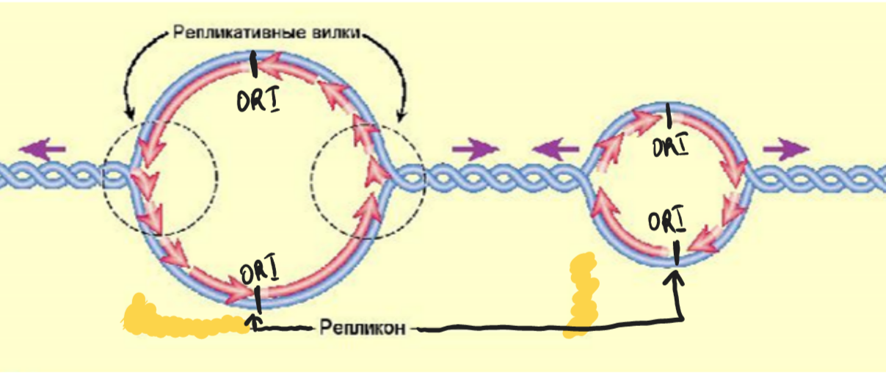

**Транскрипция** - переписывание информации с ДНК на иРНК (информационную)

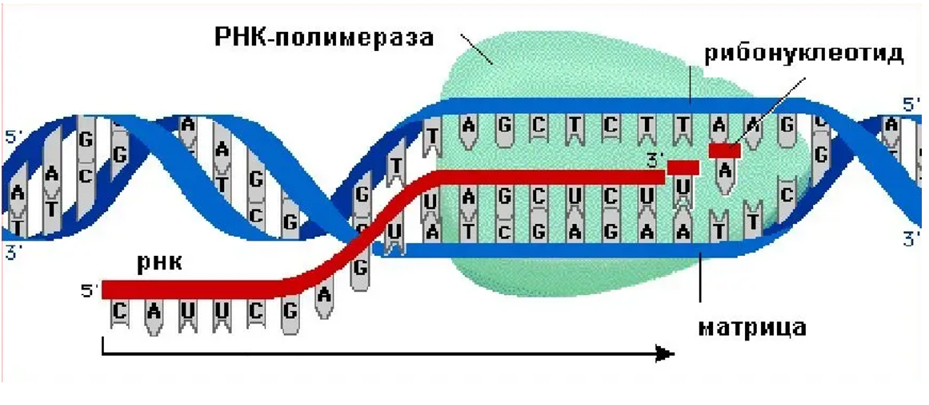

#### Транскрипция пошагово:

1. РНК полимераза садится на 3’ конец транскрибируемой цепи ДНК.
2. Начинается элонгация — полимераза «скользит» по ДНК в сторону 5’ конца и строит цепь иРНК, комплементарную ДНК.
3. Полимераза доходит до конца гена, «слетает» с ДНК и отпускает иРНК.

Ген - это участок ДНК, который кодирует сначала иРНК, которая впоследствии закодирует белок.

Виды РНК:  
1) Рибосомальная (рРНК) - находится в составе рибосомы  
2) Матричная = информационная (иРНК) - кодирует белок  
3) Транспортная (тРНК) - переносит аминокислоты

# Билет №6 **Трансляция -** кодирование белка (иРНК-белок)

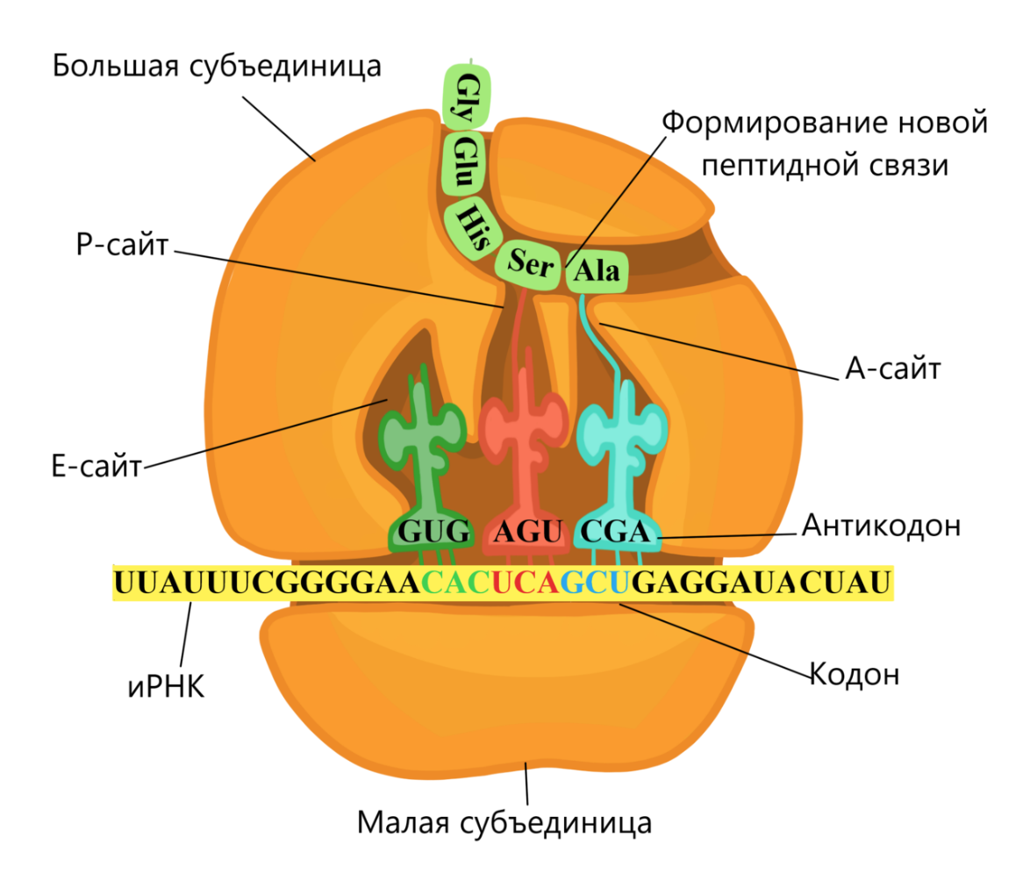

На 5’ конец иРНК садится рибосома (состоит из рРНК и белков)  
Она идет в сторону 3’ конца, сначала двигаясь на одну “букву”  
Как только она находит старт-кадон, прилетает тРНК, у которой с одной стороны антикодон, соответствующий старт-кадону, с другой - аминокислота.  
Одновременно в рибосоме может находится 3 тРНК, с шагом рибосомы они двигаются налево.  
В А-сайт прилетает новая, в E-сайте тРНК уже отсоединила аминокислоту и готова улетать.  
Так происходит пока не встретиться стоп-кадон, тогда рибосомы улетает, а иРНК разрушается, чтобы случайно повторно не закодировать белок.  
Все это время между аминокислотами возникают пептидные связи: к карбоксильной группе одной аминокислоты (-COOH) присоединяется аминогруппа другой аминокислоты (-NH2).

# Билет №7 уровни организации белковой молекулы

# 

# 

# 

1. Пептидные связи между аминокислотами.
2. Водородные связи между водородом амино-групп и кислородом карбоксильных групп.
3. Полипептидная цепь, сформированные связями между серосодержащими аминокислотами.
4. Совокупность нескольких полипептидных цепей.

# 

# Билет №8 Функции белка с примерами.

# 

# 

# 

# 

# 

# 

# 

# 

# 

# Билет №9 Аминокислоты - соединения, состоящие из NH2(аминогруппа), COOH(карбоксильной группы) и радикала.

# 20 замечательных аминокислот:

# 

# Пептидная связь: Если две аминокислоты в воде находятся близко друг к другу - молекулам выгодно образовывать воду, потому в карбоксильной группе уходит OH, в аминогруппе - H, взамен молекулы воды - аминокислоты соединяются, эта связь называется пептидная.

# Билет №10 Нерибосомные пептиды.

# 

# Нерибосомальные пептиды (NRP ) представляют собой класс [пептида](https://ru.wikibrief.org/wiki/Peptide) [вторичные метаболиты](https://ru.wikibrief.org/wiki/Secondary_metabolites), обычно продуцируемые [микроорганизмами](https://ru.wikibrief.org/wiki/Microorganism), такими как [бактерии](https://ru.wikibrief.org/wiki/Bacterium) и [грибы](https://ru.wikibrief.org/wiki/Fungi). Нерибосомные пептиды также обнаруживаются у высших организмов, таких как [голожаберников](https://ru.wikibrief.org/wiki/Nudibranch), но считается, что они производятся бактериями [внутри](https://ru.wikibrief.org/wiki/Commensalism) этих организмов. Хотя существует широкий спектр пептидов, которые не синтезируются [рибосомами](https://ru.wikibrief.org/wiki/Ribosome), термин нерибосомный пептид обычно относится к очень специфическому набору из них, как обсуждается в этой статье.

# Нерибосомные пептиды синтезируются негрибосомными пептидными синтетазами, которые, в отличие от [рибосом](https://ru.wikibrief.org/wiki/Ribosome), не зависят от [матричной РНК](https://ru.wikibrief.org/wiki/Messenger_RNA). Каждая нерибосомная пептидная синтетаза может синтезировать только один тип пептида. Нерибосомные пептиды часто имеют [циклическую](https://ru.wikibrief.org/wiki/Cyclic_compound) и / или разветвленную структуру, могут содержать не- [протеиногенные](https://ru.wikibrief.org/wiki/Proteinogenic) [аминокислоты](https://ru.wikibrief.org/wiki/Amino_acid), включая D -аминокислоты, несут модификации как [N](https://ru.wikibrief.org/wiki/Nitrogen) -метильная и N-формильная группы, или [гликозилированные](https://ru.wikibrief.org/wiki/Glycosylation), [ацилированные](https://ru.wikibrief.org/wiki/Acylation), [галогенированные](https://ru.wikibrief.org/wiki/Halogenation) или [гидроксилированные](https://ru.wikibrief.org/wiki/Hydroxylation). Часто выполняется циклизация аминокислот против пептидного «скелета», в результате чего образуются [оксазолины](https://ru.wikibrief.org/wiki/Oxazoline) и [тиазолины](https://ru.wikibrief.org/wiki/Thiazoline) ; они могут быть дополнительно окислены или восстановлены. Иногда проводят дегидратацию [серинов](https://ru.wikibrief.org/wiki/Serine), что приводит к [дегидроаланину](https://ru.wikibrief.org/wiki/Dehydroalanine). Это всего лишь несколько примеров различных манипуляций и вариаций, которые могут выполнять нерибосомные пептиды.

# Билет №11 Классификация липидов

Липиды – группа разнородных соединений, общая черта которых – нерастворимость в воде.

1. Жирные кислоты и масла – форма, в которой запасается энергия.

2. Фосфолипиды и холестрин – основные структурные элементы биологических мембран.

3. Сигнальные молекулы (гормоны, биологически активные соединения, витамины, кофакторы, пигменты)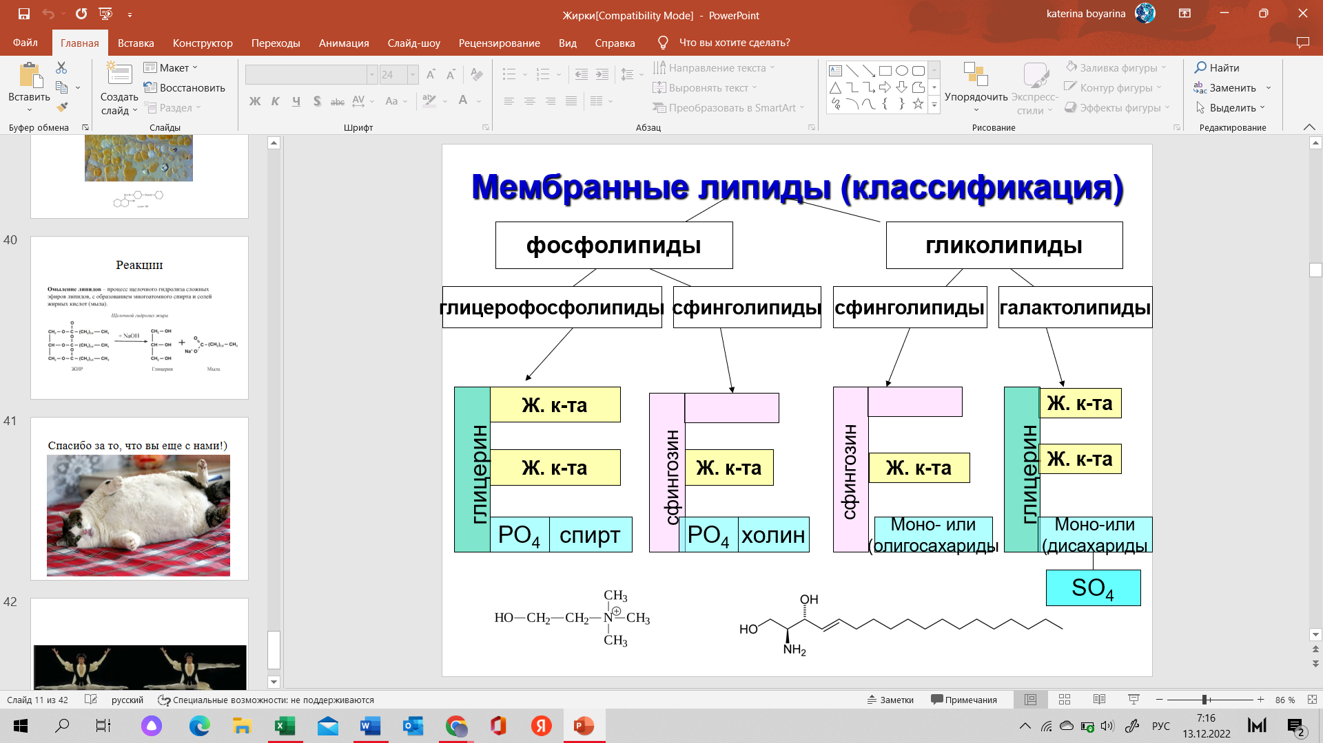

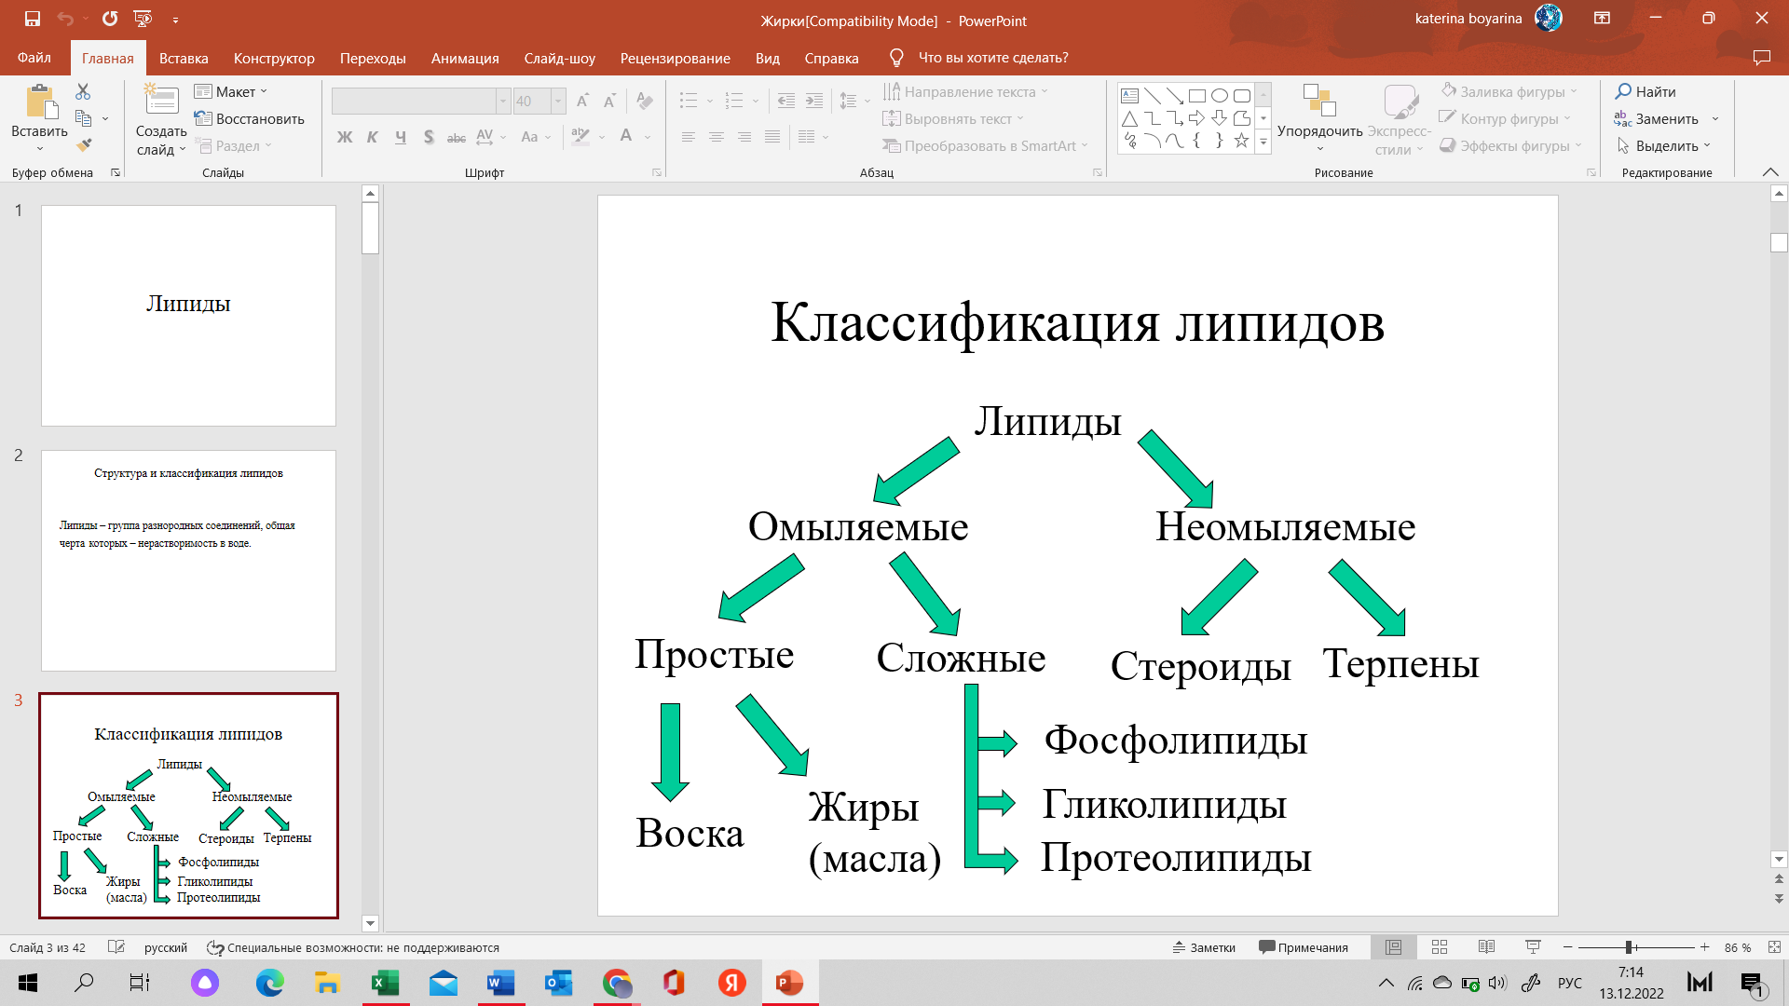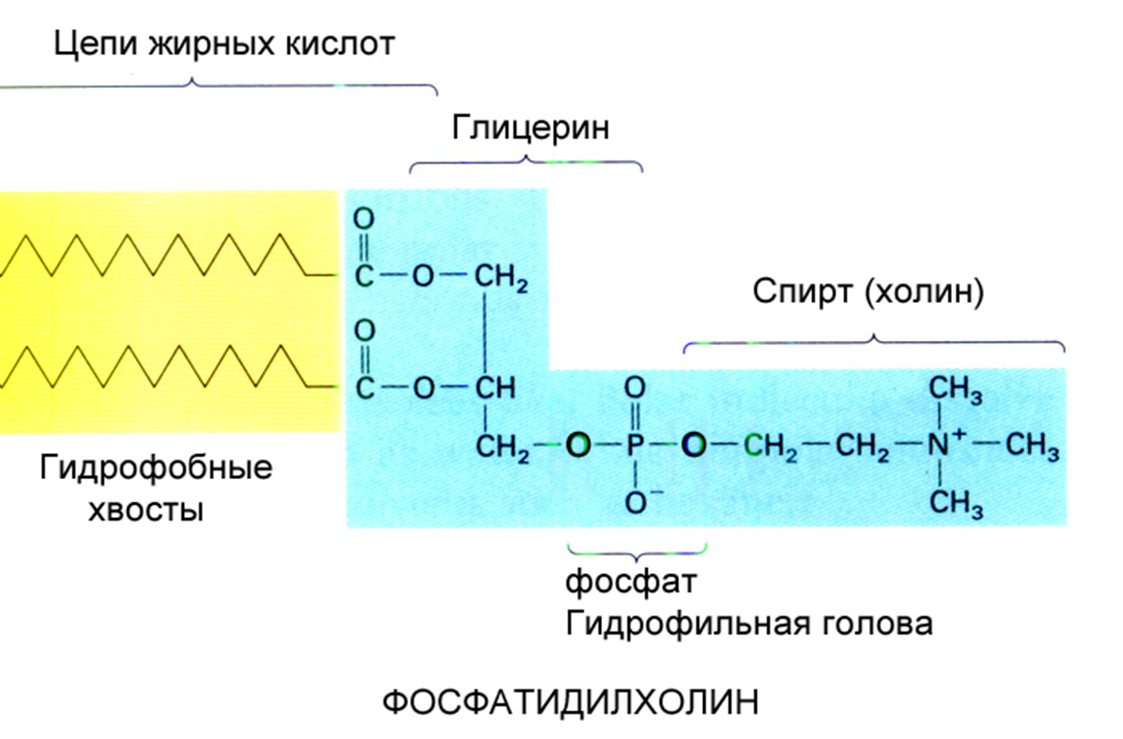

# 

# Билет №12 - Строение триглицерида, фосфолипида и воска. Омыление.

# 

# 

# Воска – эфиры жирных кислот и спиртов

# (С14-С36 жирные кислоты и С16-С30 спирты)

Основной компонент пчелиного воска

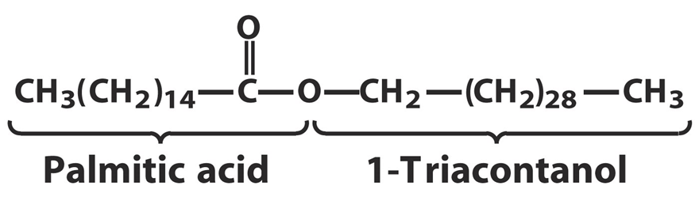

# 

По химическому строению ***нейтральные жиры (триглицериды, ТГ)*** – это сложные эфиры трехатомного спирта глицерина и высших жирных кислот. Входят в класс липидов.

Триглицериды по составу могут быть *простыми* и*смешанными*. Если все три кислотных радикала принадлежат одной и той же жирной кислоте, то такие ТГ называются *простыми***.** Примером таких простых триглицеридов являются триолеин

Триглицериды не могут пройти через клеточные мембраны свободно. Специальные ферменты на стенах кровеносных сосудов липазы липопротеина должны преобразовать триглицериды в жирные кислоты и глицерин. Жирные кислоты могут тогда быть приняты клетками.

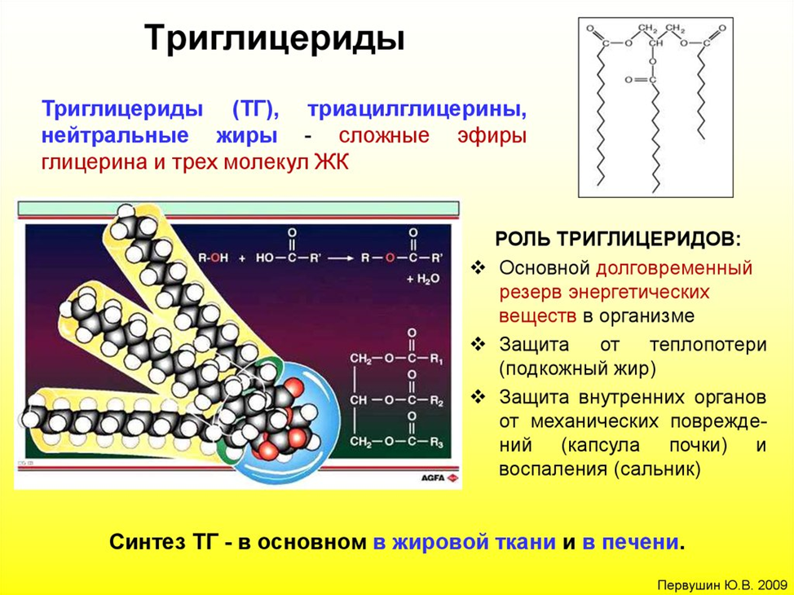

# Билет №13 - Функции липидов с примерами.

# Для липидов характерны функции: строительная (состав биологических мембран), энергетическая (расщепление липидов дает вдвое больше энергии, чем расщепление углеводов), запасающая (в виде липидов хранится значительная часть энергетических запасов организма), участие в метаболизме (витамин Д играет ключевую роль в обмене кальция и фосфора).

# Билет №14 Классификация моносахаридов.

**Классификация моносахаридов**

Моносахариды – это простейшие углеводы (общая формула углеводов Cn(H2O)m)

Моносахариды делят на альдозы и кетозы

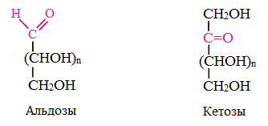, где (CHOH)n это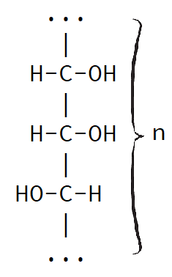

По нижней CHOH группе моносахариды относят к D или к R ряду

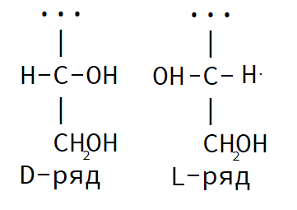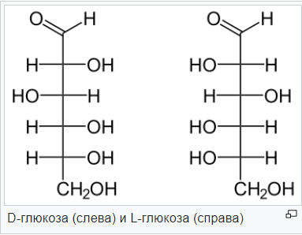

По количеству атомов углерода (n+2) моносахариды делят на: триоды, тетрозы, пентозы, гексозы, гептозы, октозы и нонозы (больше 9 не бывает)

# 

# Билет №15 - Дисахариды. Гликозидная связь и возможные ее варианты

# Дисахарид (также называемый двойным сахаром или биозой) - это сахар, образующийся при соединении двух моносахаридов гликозидной связью.

# 

# Гликозидная связь имеет важное биологическое значение, потому что именно с помощью этой связи осуществляется ковалентное связывание моносахаридов в составе олиго- и полисахаридов. При образовании гликозидной связи аномерная ОН-группа одного моносахарида взаимодействует с ОН-группой другого моносахарида или спирта. При этом происходят отщепление молекулы воды и образование **О-гликозидной связи.** Все линейные олигомеры (кроме дисахаридов) или полимеры содержат мономерные остатки, участвующие в образовании двух гликозидных связей, кроме концевых остатков, образующих только одну гликозидную связь. Некоторые гликозидные остатки могут образовывать три гликозидные связи, что характерно для разветвлённых олиго- и полисахаридов. Олиго- и полисахариды могут иметь концевой остаток моносахарида со свободной аномерной ОН-группой, не использованной при образовании гликозидной связи. В этом случае при размыкании цикла возможно образование свободной карбонильной группы, способной окисляться. Такие олиго- и полисахариды обладают восстанавливающими свойствами и поэтому называются восстанавливающими, или редуцирующими.

# 

# Билет №16 Восстанавливающие и невосстанавливающие сахара. Причины феномена.

Восстанавливающие и невосстанавливающие сахара. Причина феномена.

Восстанавливающие — это [углеводы](https://studopedia.ru/5_129751_uglevodi.html) со свободной [альдегидной](https://studopedia.ru/5_61392_opit--okislenie-aldegidov-gidroksidom-medi-II.html) группой (альдозы). Эти углеводы в щелочной среде восстанавливают оксид [меди](https://studopedia.ru/5_61414_opit--okislenie-glyukozi-gidroksidom-medi-II-v-prisutstvii-shchelochi.html) (II) в оксид меди (I), который имеет красно-кирпичную окраску, то есть обладают восстанавливающей способностью. При этом сами альдозы окисляются до соответствующий альдоновых кислот. Восстанавливающую способность углеводов определяют с помощью [реакции Троммера](https://studopedia.ru/1_120509_rabota--reaktsiya-trommera.html).

[Реакция](https://studopedia.ru/8_86328_kachestvennie-reaktsii-na-uglevodi.html) Троммера - действие свежеприготовленного раствора гидроксида меди при нагревании с образованием красно-кирпичного осадка. К восстанавливающим углеводам (сахарам) относятся: [глюкоза](https://studopedia.ru/1_122895_fizicheskie-i-himicheskie-svoystva-glyukozi.html), [лактоза](https://studopedia.ru/6_152658_laktoza--molochniy-sahar.html), [мальтоза](https://studopedia.ru/4_105486_maltoza.html). Глюкоза окисляется до [глюконовой кислоты](https://studopedia.ru/9_551_opredelenie-glyukonovoy-kisloti.html).

Невосстанавливающие углеводы (сахара) не имеют в своем составе свободную [альдегидную группу](https://studopedia.ru/19_369025_aldegidi-i-ih-himicheskie-svoystva.html), т. е. не обладают восстанавливающей способностью. К ним относятся: сахара, крахмал, [фруктоза](https://studopedia.ru/1_109203_fruktoza.html).

# 

# Билет №17 - Строение и функции полисахаридов.

# 1. Запас питательных веществ (крахмал, гликоген – наиболее распространенные вещества).

# 2. Источники энергии (при использовании их в качестве источников энергии они должны сначала подвергаться расщеплению до моносахаридов).

# 3. Структурная (целлюлоза – образует клеточные стенки у растений, хитин – у животных, муреин – у бактерий).

# 

# Билет №18 **-** Функции углеводов с примерами

1. Энергетическая - в одном грамме углеводов - 17,6 кДж энергии
2. Структурная - углеводы входят в состав оболочек клеток и субклеточных образований. Обнаружены во всех клетках
3. Запасание питательных веществ - в виде крахмала у растений и гликогена у животных и грибов.
4. Защитная - слизи, выделяемые различными железами, богаты углеводами.

# Билет №19 - Отличие строения прокариотической и эукариотической клеток.

# 

# Билет №20 - Деление бактериальной клетки. Образование эндоспоры.

**Эндоспоры** бактерий – особый тип покоящихся клеток, в основном грамположительных бактерий. Эндоспоры формируются эндогенно, т. е. внутри материнской клетки, которая называется спорангием. Бактериальная эндоспора отличается от вегетативной клетки тем, что она характеризуется повышенной резистентностью к нагреванию, действию ультрафиолетовых лучей, антибиотиков и других факторов.

Бактериальная клетка, в которой формируется спора, называется *спорангием*. Процесс спорообразования составляет от полутора часов до суток, а иногда и более. Спорообразование (споруляция) происходит как в естественных условиях, так и при выращивании на питательных средах. Спорообразование начинается с прекращения роста клетки. Изменяется направленность метаболических процессов – происходит перестройка белков клетки, часть из них синтезируется заново из внутреннего фонда свободных аминокислот; расходуются имеющиеся запасные вещества. Спорообразование происходит в несколько стадий:

1. Нуклеоид вегетативной клетки приобретает компактную палочковидную форму, **происходит перестройка белков**.

2. **Отделяется полярный нуклеоид**. В результате инвагинации ЦПМ часть протопласта отделяется от материнской клетки, образуется спроруляционная перегородка, которая в дальнейшем деформируется и превращается в одну из оболочек споры, **появляется протопласт споры**.

3. Протопласт споры окружается протопластом материнской клетки и **образуется округлая *проспора***, окруженная двумя мембранами – внутренней и внешней, обращенной своим наружным слоем внутрь клетки. Проспора отделяется от мембраны материнской клетки и либо остается у полюса клетки, либо перемещается к ее центру. Из материнской клетки в проспору поступают некоторые аминокислоты,

4. Между двумя мембранами проспоры **начинается образование муреинового слоя, которое завершается образованием толстого слоя *кортекса* (или коры**). Одновременно с кортексом или раньше (у некоторых бактерий) на наружной стороне внешней мембраны проспоры со стороны полюса клетки начинает образовываться *экзоспориум*, который затем покрывает спору. Экзоспориум выявляется не у всех бактерий.

5**. Происходит образование покровов споры**, электронно-плотной наружной оболочки споры. Все внутренние оболочки споры имеют гладкие поверхности, а наружная (или внешняя) оболочка характеризуется неровной поверхностью. Она определяет своеобразие поверхности спор разных видов бактерий. Число и строение слоистых покровов у разных видов бактерий различно.

6. Заканчивается формирование споры, появляется ее уникальное свойство – *термоустойчивость*. Зрелая спора имеет характерную для каждого вида бактерий форму, размеры, занимает соответствующее положение в клетке. Затем происходит освобождение споры от остатков материнской клетки (путем гибели и лизиса материнской клетки).

***Положение споры в клетке***: *бациллярное*, когда спора локализуется в клетке центрально, эксцентрально или терминально и клетка не изменяет свою форму*клостридиальное*, когда при формировании споры клетка приобретает вид веретена – эндоспора располагается в утолщенной части клетки центрально или эксцентрально; *плектридиальное*, когда спора локализуется терминально, в месте ее расположения клетка расширяется и приобретает вид барабанной палочки или ракетки (рисунок А.5). Клостридиальный и плектридиальный типы расположения эндоспор свойственны анаэробным бактериям рода *Clostridium*.

***Строение зрелой споры***. Строение зрелой споры разных видов бактерий однотипно (рисунок А.6). Спороплазма (или сердцевина) содержит нуклеиновые кислоты и белки (суммарно до 50-60% сухого вещества споры), дипиколиновую кислоту (5-25%), ионы Са***2+*** (до 2%), ферменты (большинство из них не отличается от ферментов вегетативной клетки, но они неактивны), липиды и др. вещества, содержит также одну или несколько копий хромосом и рибосомы. Дипиколинат кальция заполняет пространство между макромолекулами спороплазмы, препятствуя их взаимодействию.

***Термоустойчивость спор***. Эндоспоры характеризуются высокой термоустойчивостью (выдерживают кипячение от нескольких минут до нескольких часов). Термоустойчивость обусловлена наличием специфического для эндоспор соединения - дипиколината кальция (отсутствует в вегетативной клетке, возникает непосредственно перед появлением термоустойчивости и исчезает при прорастании споры). Термоустойчивость также обуславливает малое содержание воды (на 20-35% меньше, чем в вегетативной клетке), наличие многочисленных оболочек, особенность кортекса, большое содержание липидов.

Эндоспоры присущи грамположительным бактериям. Как правило, извитые и кокковидные формы эндоспор не образуют. Описано более 15 родов бактерий, образующих споры. Для бактерий спорообразование не является обязательным этапом жизненного цикла, так как при благоприятных условиях они могут длительное время развиваться без образования спор. Есть мутанты, не образующие спор.

***Прорастание спор***. Процесс прорастания спор протекает в несколько этапов.

1. *Активация прорастания* отражает готовность спор к прорастанию. Она происходит в процессе старения споры (необратима), под воздействием редуцирующих веществ, повышенных температур, при снижении рН. Основные свойства споры сохраняются, но увеличивается численность спор, способных к прорастанию. Наиболее часто используется тепловая обработка – прогрев спор в течение некоторого времени при высокой сублетальной температуре.

2. *Инициация прорастания* (необратима), при которой снижается устойчивость спор к прогреванию, краскам, высушиванию. Споры теряют термоустойчивость и светопреломление. Эти процессы сопровождаются выделением (до 30%) веществ споры – дипиколината кальция, глюкозамина, диаминопимелиновой кислоты, некоторых аминокислот. Низкомолекулярные белки споры разрушаются специальной споровой протеазой. Стадия длится несколько минут.

3. *Собственно прорастание*. В этой стадии происходит активный синтез белка и РНК, репликация ДНК, лизис оболочек споры, их разрыв в какой-нибудь точке споры и появление "ростка" новой клетки. Чаще всего спора прорастает полярно или латерально. Далее следует удлинение ростка и формирование полноценной вегетативной клетки. Процесс прорастания в среднем происходит за 2-3 ч..

***Цисты*** - это округлые светопреломляющие образования, содержащие цитоплазму с нуклеоидом, окруженную ЦПМ с двумя оболочками - внутренней толстой и внешней многослойной. В цисту превращается вся бактериальная клетка. Цисты возникают в старых культурах. Они содержат много липидов. Цисты более устойчивы, чем вегетативные клетки к высушиванию, механическим воздействиям, лизоциму, слабо устойчивы к температуре.

# 

# Билет №21 Грам+ и Грам- бактерии.

# 

# 

# Грамположительные имеют толстую клеточную стенку из пептидогликана. В методе окрашивания по Граму приобретают фиолетовый цвет.

# Грамотрицательные имеют тонкую клеточную стенку из пептидогликана и двойную мембрану по обе стороны пептидогликана. В методе окрашивания по Граму обесцвечиваются.

# Билет №22 - Физиологические группы микроорганизмов.

# По анаболизму организмы разделяются на строящие вещества своего тела из углекислоты автотрофов и использующих готовые органические вещества гетеротрофов. По катаболизму различаются организмы, использующие энергию света – *фототрофы* (иначе «фотосинтетики») или использующие энергию химических реакций *хемотрофы.* Для химических энергетических реакций различают неорганические вещества у *литотрофов* (хемосинтетиков) и органические вещества у *органотрофов.* Отсюда получается восемь комбинаций типов питания и соответствующих им групп организмов:

# – **фотолитоавтотрофы,** например, цианобактерии, водоросли и зеленые растения или анаэробные пурпурные бактерий представляющие первичных продуцентов;

# – **фотолитогетеротрофы**, как некоторые аноксигенные бактерии, нуждающиеся в органическом веществе для роста;

# – **фотоорганогетеротрофы**, как несерные пурпурные бактерии;

# – **фотоорганоавтотрофы** (это очень редкий тип питания, который можно ожидать при окислении неусвояемых органически веществ);

# – **хемолитоавтотрофы**, как нитрификаторы или тионовые бактерии;

# – **хемолитогетеротрофы**, как, например, многие сульфатвосстанавливающие бактерии;

# – **хемоорганоавтотрофы**, использующие несовместимые центральным метаболизмом вещества;

# – **хемоорганогетеротрофы,** представленные основной массой микроорганизмов-деструкторов.

# Если включить в классификацию акцептор электрона – О2 для *аэробов* или иной для *анаэробов,* то число типов питания будет 16. Для всех из них находятся примеры в мире бактерий.

# 

# Билет №23 - Промышленно культивируемые микроорганизмы.

| Бактерии: множество штаммов, продуцирующих широкий спектр высокомолекулярных и низкомолекулярных продуктов. Хотя Escherichia Coli является предпочтительным продуцентом терапевтических белков, многие другие коммерческие экспрессионные системы доступны для производства малых молекул. Виды рода Streptomyces являются предпочтительными продуцентами вторичных метаболитов. |  |
| --- | --- |
| Дрожжи: крупные и мелкие молекулы. Часто продуцентами являются метилотрофные Pichia pastoris и Saccharomyces cerevisiae. Имеются и другие продуценты, такие как Hansenula polymorpha и Yarrowia lipolytica. |  |
| Грибы: многие нитчатые грибы используются для производства вторичных метаболитов, ферментов и органических кислот в промышленных масштабах. |  |
| Цианобактерии: Древняя форма жизни, наиболее известная своим съедобным родом Spirulina, выращиваемым в открытых прудах и продаваемым в форме таблеток в качестве пищевой добавки. Рекомбинантный штамм используется для фототрофного производства биотоплива. Потенциальный продуцент цитотоксических препаратов. |  |
| Водоросли: промышленно используются для производства следующих продуктов:удобрений, подкормок, средств для биочистки сточных вод из одноклеточных водорослей (Chlorella)бета-каротина (Dunaliella),полиненасыщенных жирных кислот (ПНЖК).Chlorella – самая популярная микроводоросль. |  |

# 

# Билет №24 Митоз

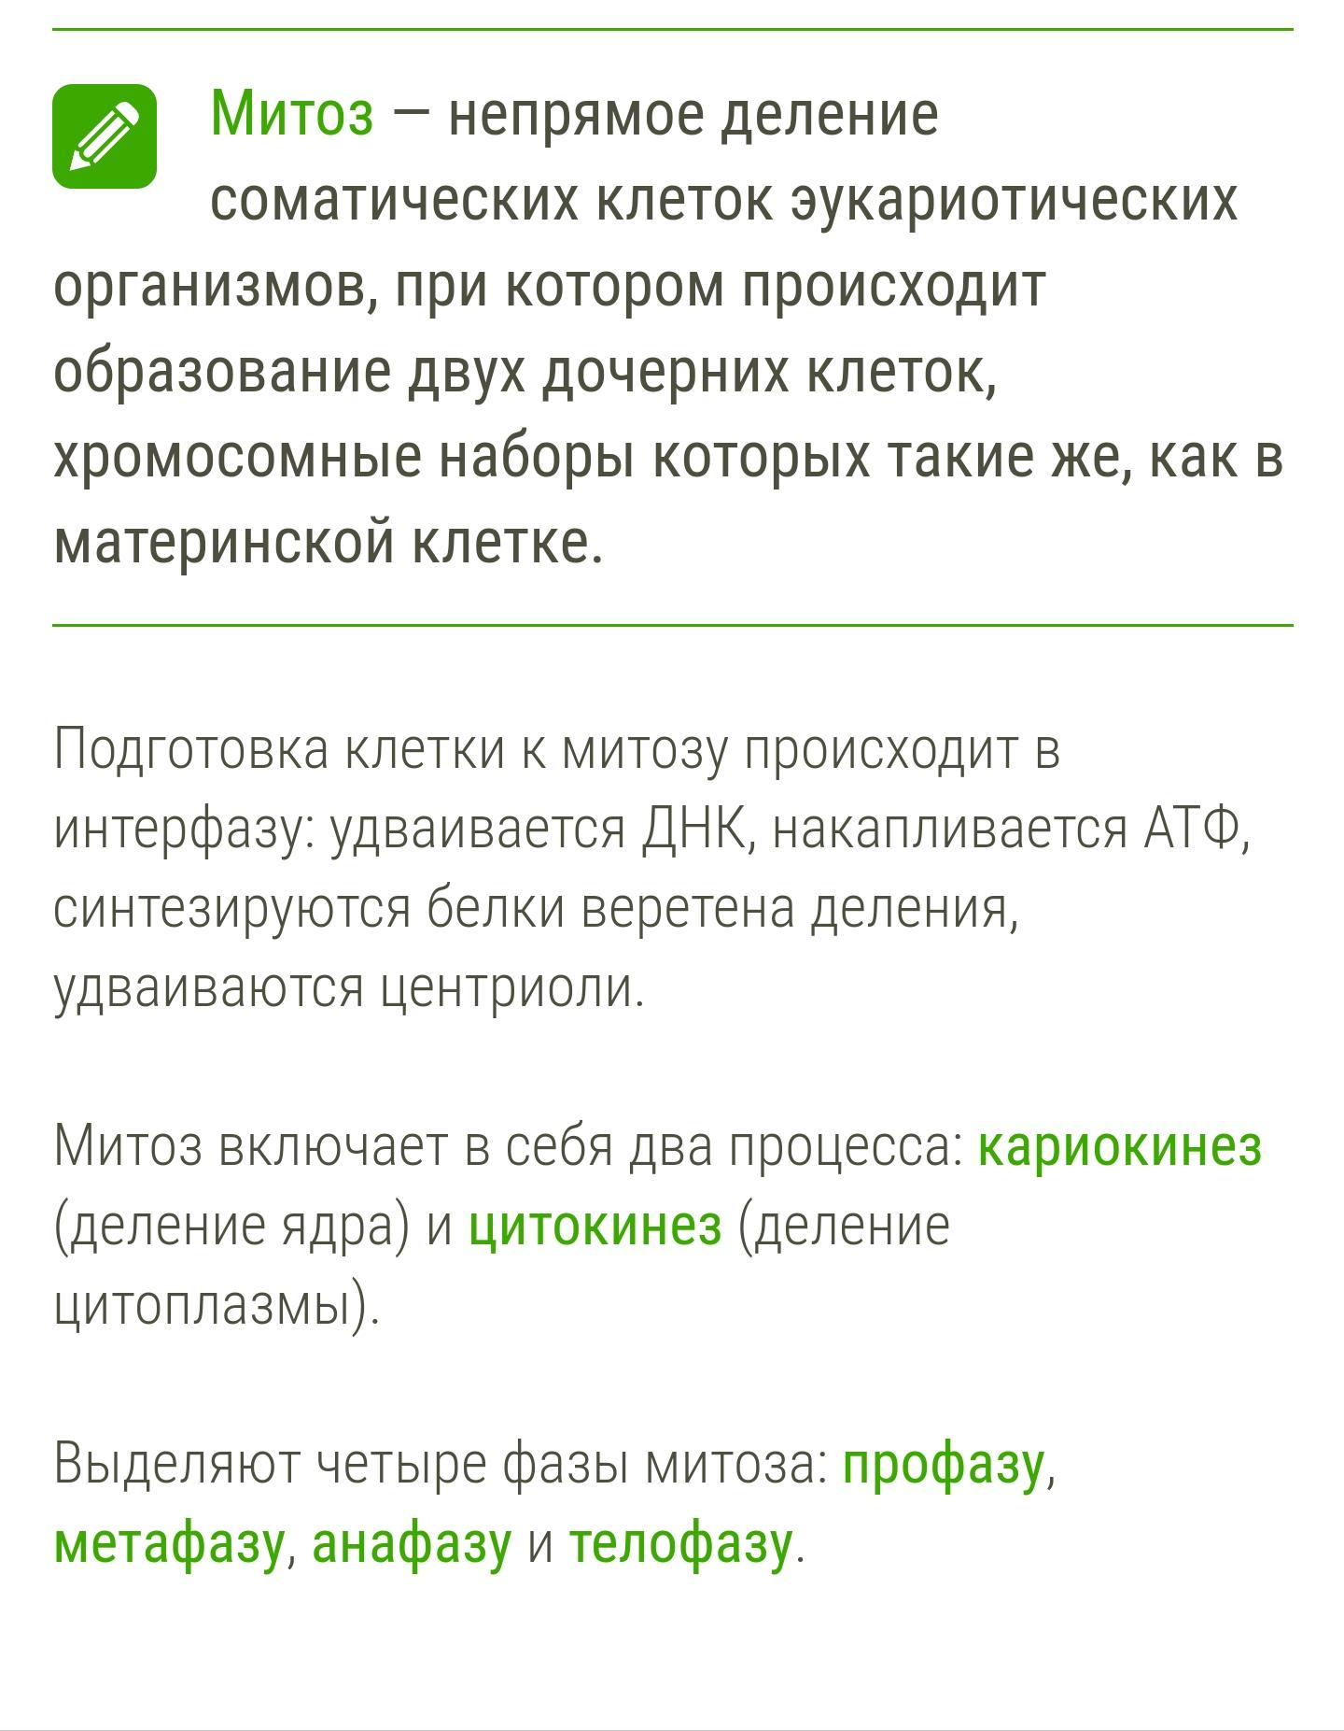

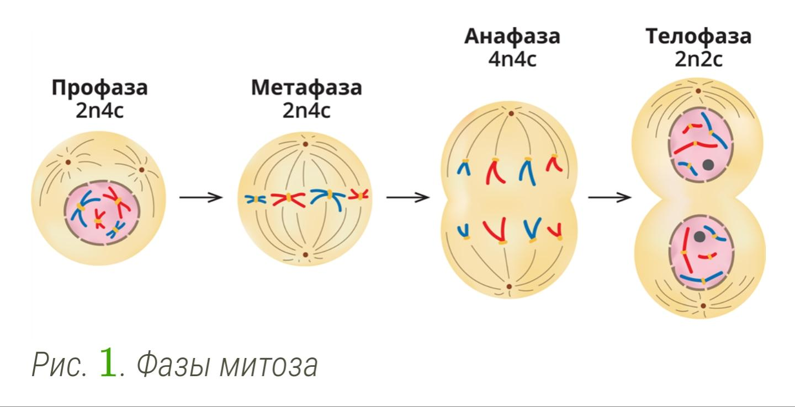

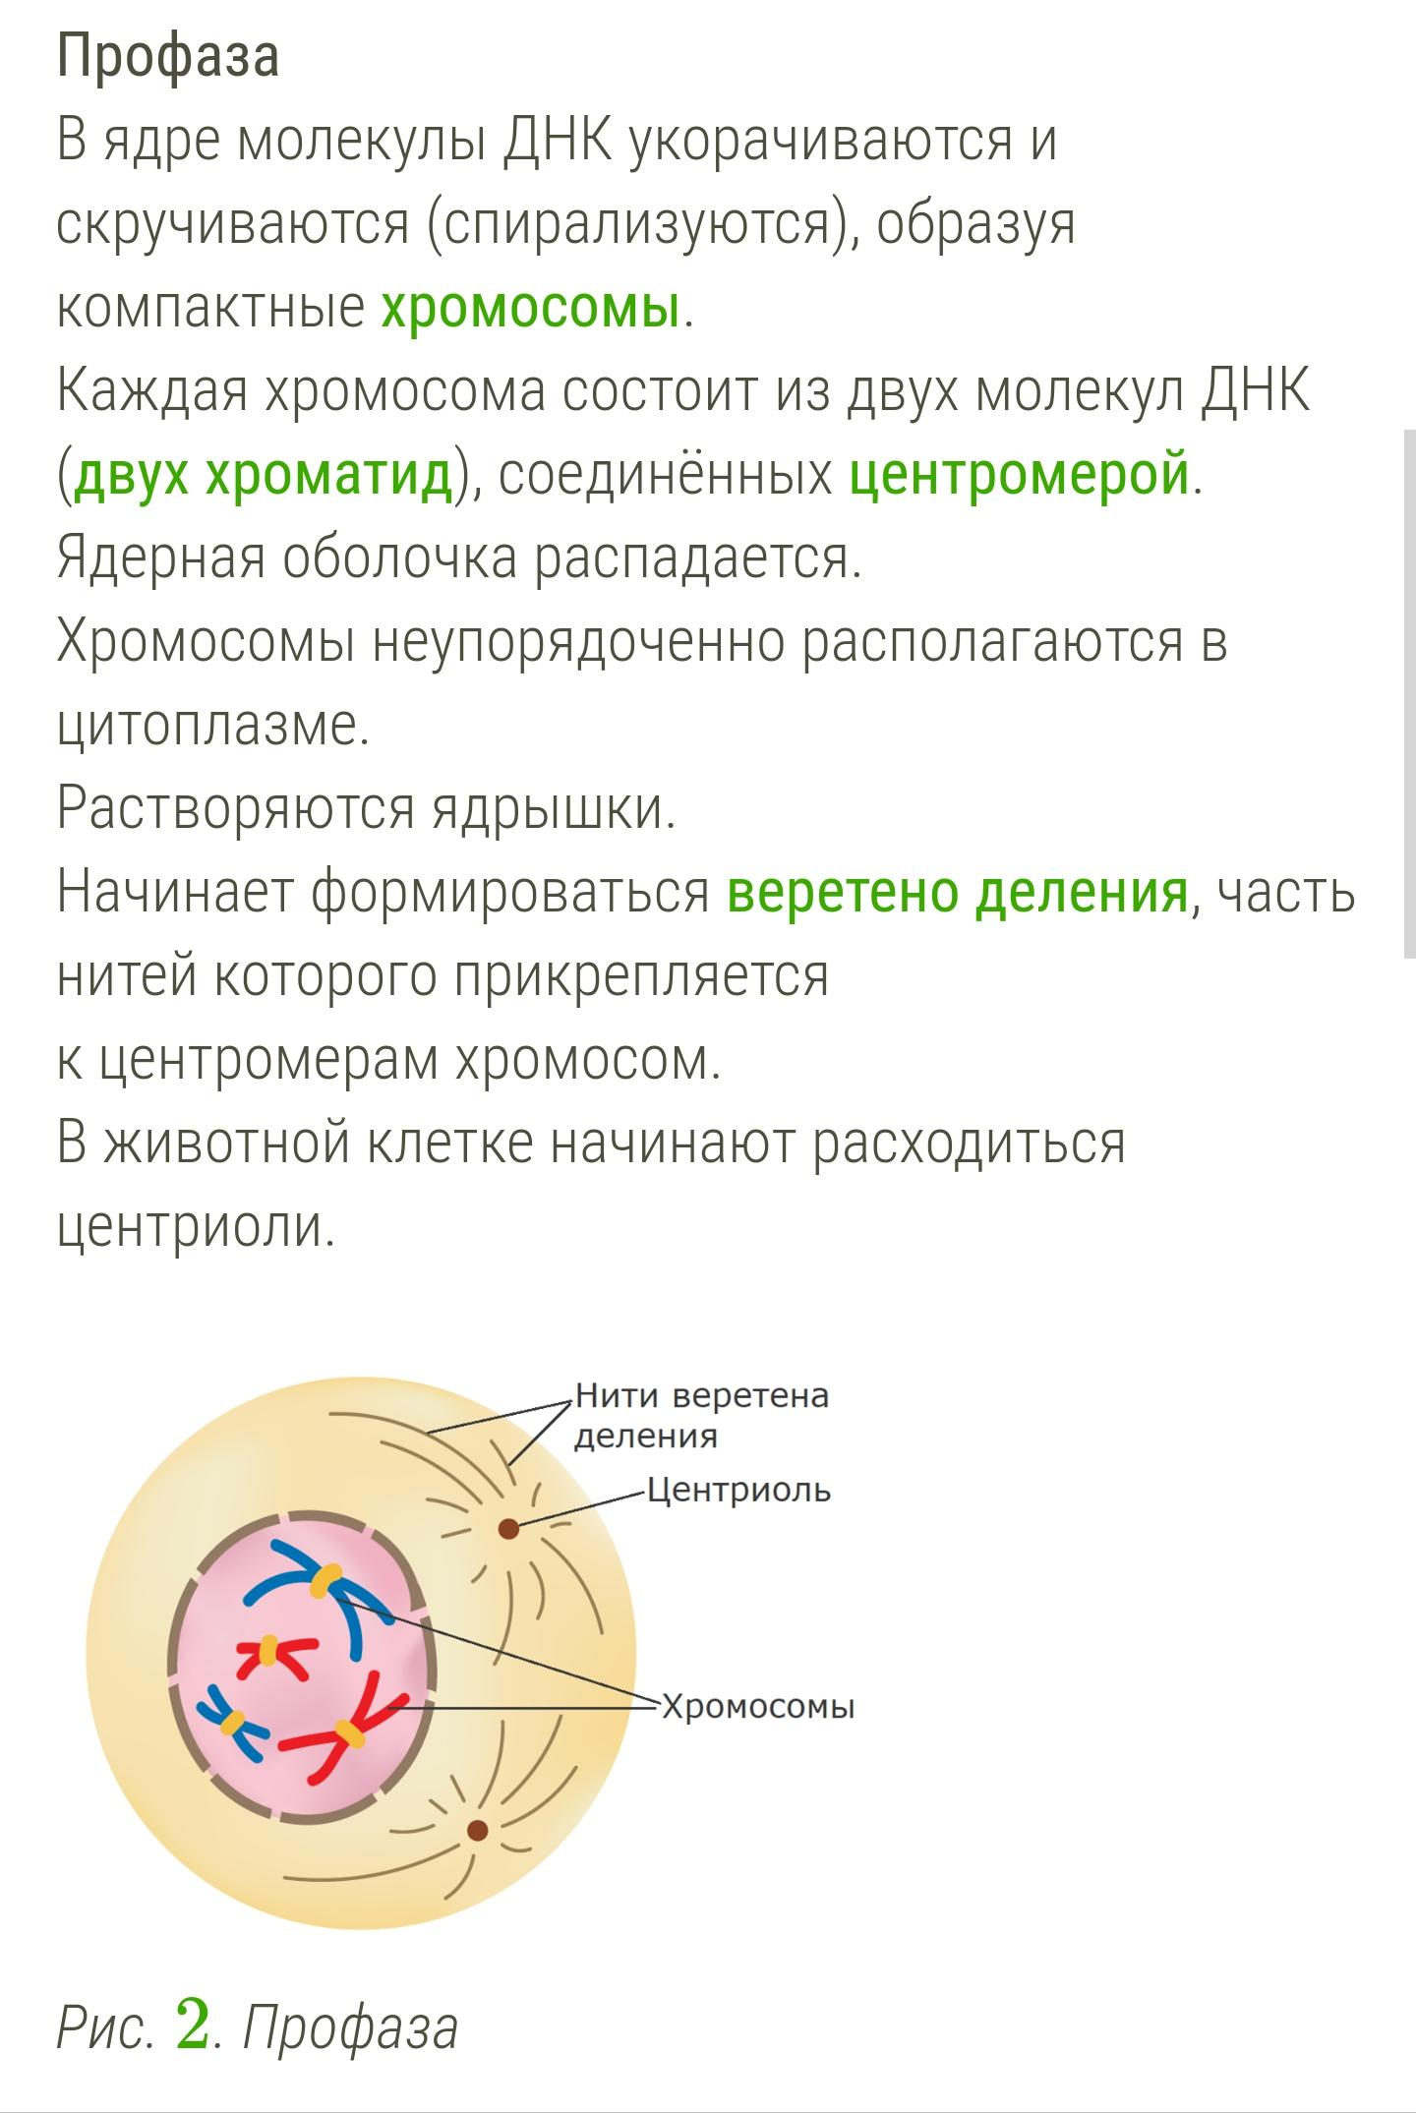

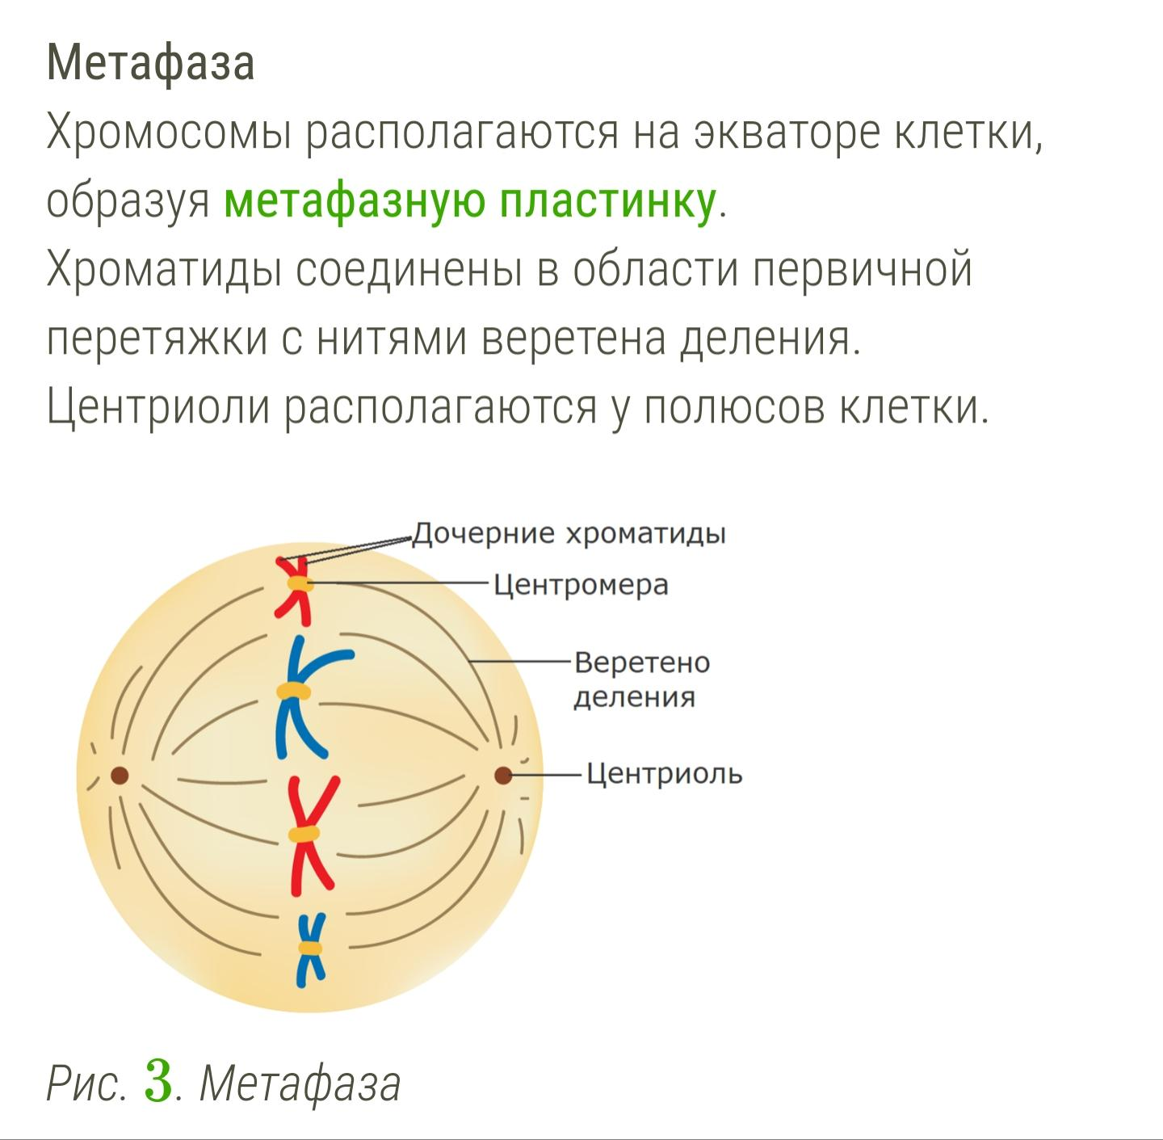

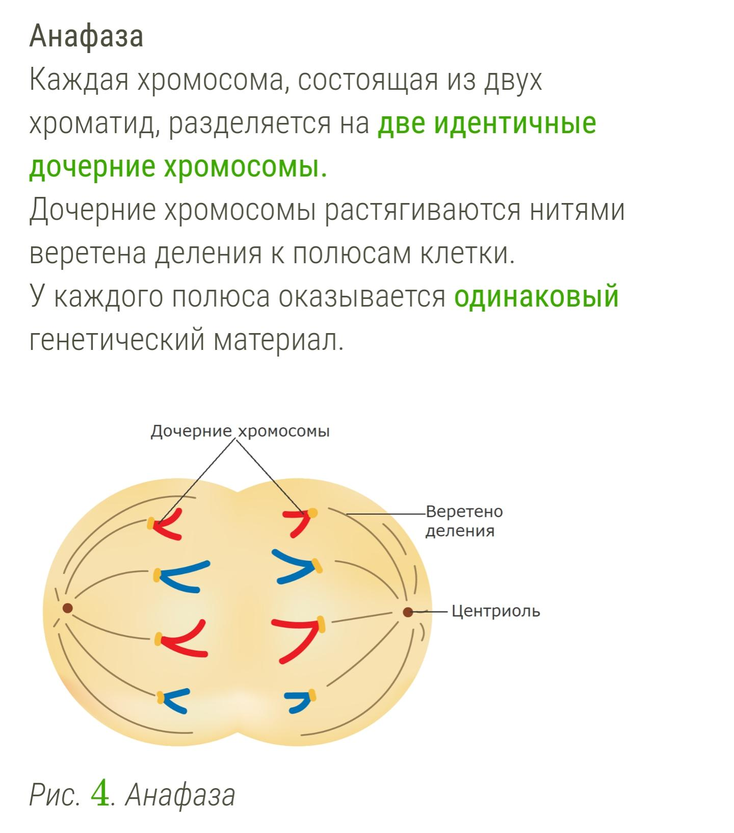

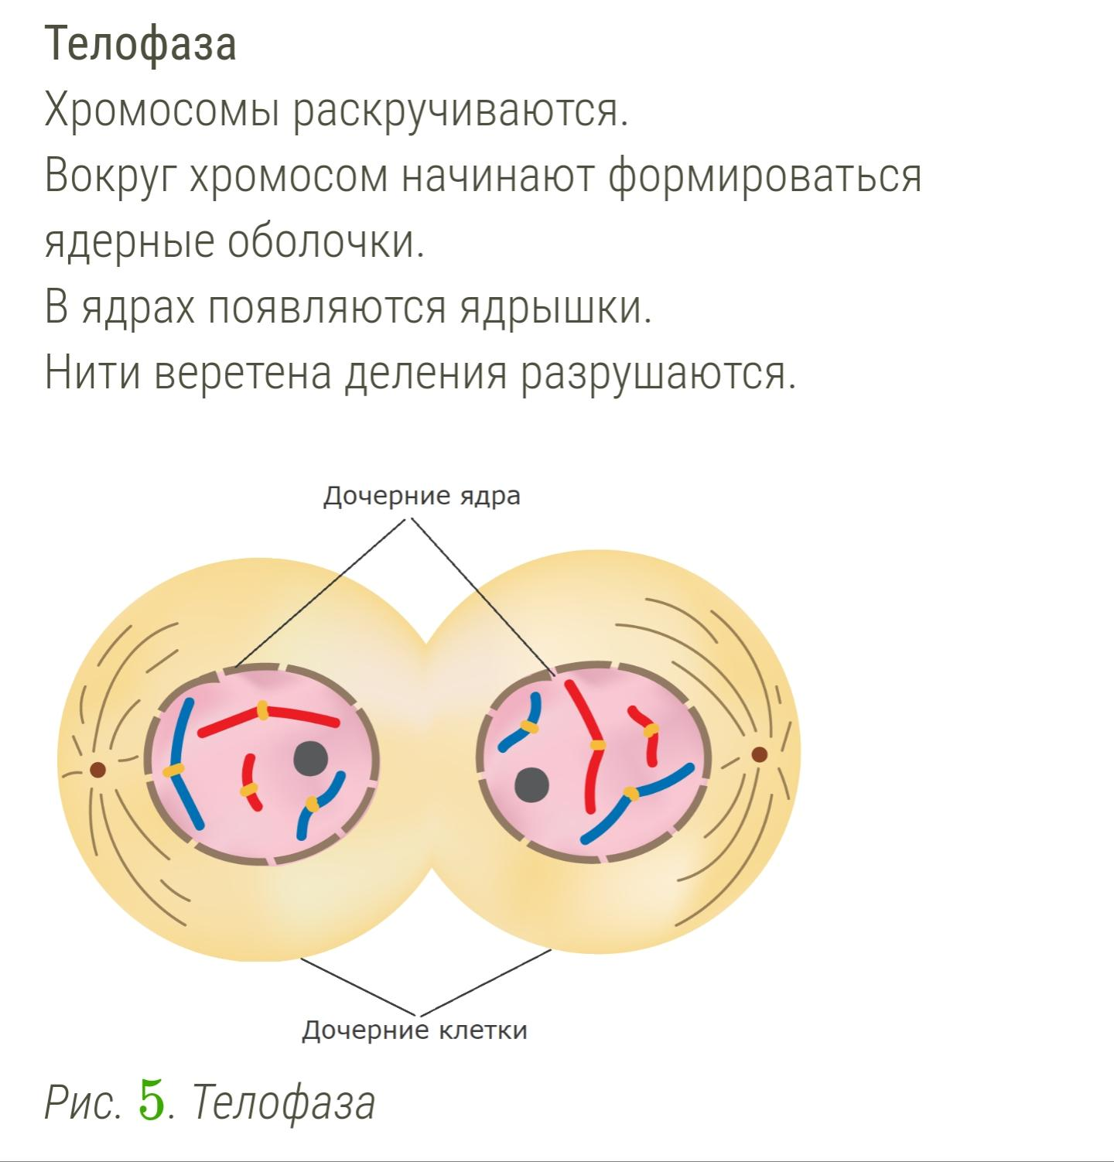

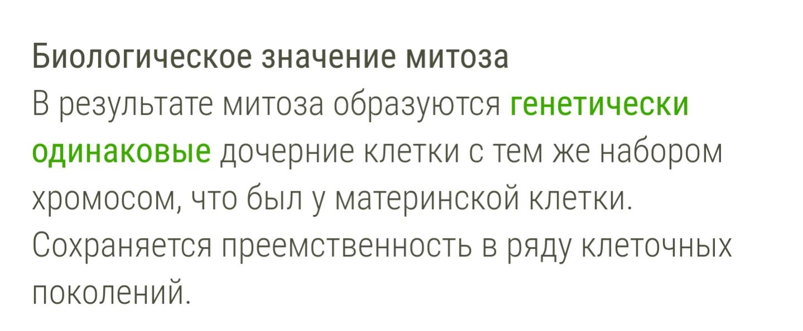

# Билет №25 Мейоз

При мейотическом делении из одной диплоидной клетки получается 4 гаплоидные клетки.

ПРОФАЗА 1

1) Начинается мейотическое деление с того, что молекулы днк упаковываются в хромосомы.

2) Затем гомологичные хромосомы попарно соединяются друг с другом(конъюгация).

3) После расположенные близко друг к другу хроматиды двух гомологичных хромосом обмениваются своими участками-перекрещиваются(кроссинговер). Суть кроссинговера, если совсем грубо, перетасовать генетический материал, чтобы появились новые комбинации аллелей генов. Как результат, то, что мы получим в конце, будет по комбинации аллелей сильно отличаться от исходной клетки. Кроссинговер может пройти полностью, а может и нет.

К концу профазы 1 также к полюсам расходятся клеточные центры и от них начинают формироваться нити веретена деления.

МЕТАФАЗА 1

По экватору располагаются биваленты.

АНАФАЗА 1

Нити веретена деления начинают укорачиваться, растаскивая к полюсам клетки целые хромосомы.

ТЕЛОФАЗА 1

Разрушаются нити веретена деления. Начинает формироваться перетяжка между клетками. Молекулы ДНК начинают переходить из собранного в хромосомы состояния в развернутое состояние. Начинает восстанавливаться оболочка ядра клетки и тд. Как результат получается две клетки, у которых поменялась плоидность.

Произошла редукция хромосомного набора. Был диплоидный набор хромосом, а стал гаплоидный набор. 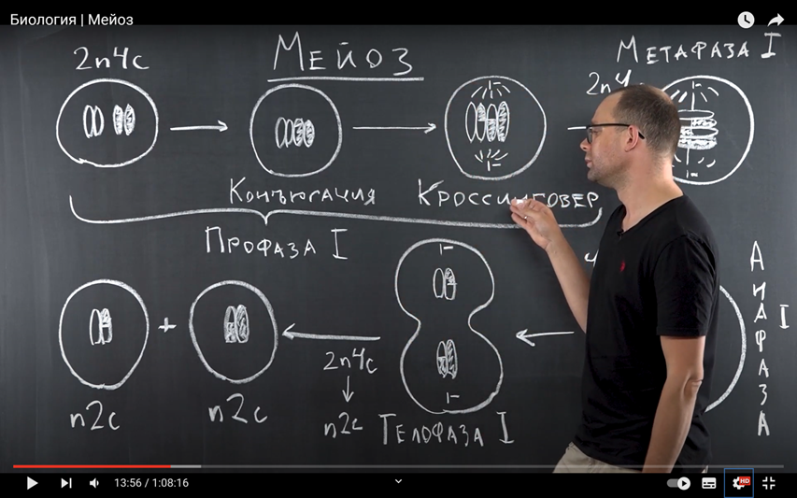

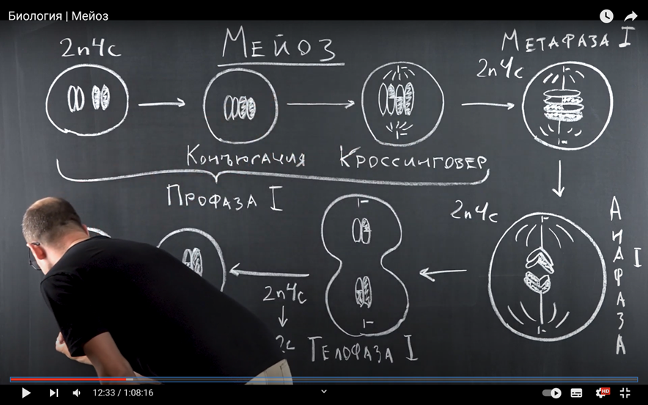

Это было первое деление мейоза.

В каждой дочерней клетке, полученной при первом цикле мейоза, так и остается по одному клеточному центру.

Далее начинается второе деление мейоза.

ПРОФАЗА 2

Молекулы ДНК снова упаковываются хромосомы, разрушается мембрана ядра, к полюсам клетки расходятся отдельные центриоли(а не клеточные центры, как при первом делении) и от них начинается формирование нитей веретена деления.

МЕТАФАЗА 2

Хромосомы(не биваленты) встают по экватору клетки и к ним прикрепляются нити веретена деления.

АНАФАЗА 2

Нити веретена деления начинают укорачиваться и растаскивают к полюсам клетки хроматиды.

ТЕЛОФАЗА 2

Формируется перетяжка между клетками(в животной клетке), разрушаются нити веретена деления, начинает восстанавливаться мембрана ядра, распаковываются хромосомы и в результате получается 4 клетки.

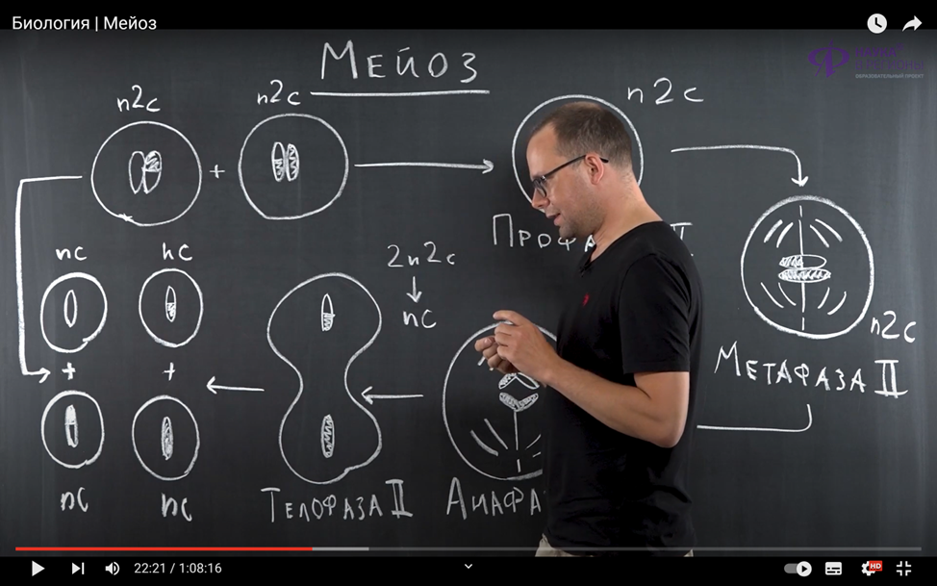

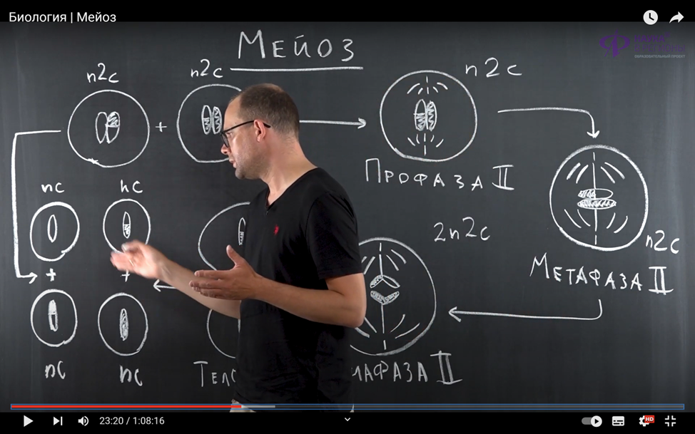

Смысл мейоза-осуществлять половой процесс(в основном), а также позволяет создавать клетки с вдвое меньшей кратностью набора хромосом. Позволяет перетасовывать аллели генов и увеличивать генетическое разнообразие. Он ускоряет процесс приспособления организмов и формирует изменчивость.

# 

# Билет №26 - Теория симбиогенеза.

# Теория симбиогенеза (симбиотическая теория, эндосимбиотическая теория, теория эндосимбиоза) объясняет механизм возникновения некоторых органоидов эукариотической клетки — митохондрий и пластид – путем симбиоза.

# Доказательства:

# · Общее сходство по форме, размеру, ультраструктурой мембран митохондрий и бактерий, специфическими ферментными комплексами, хлоропластов и синезеленых водорослей.

# · Кольцевая молекула ДНК.

# · Образование путем бинарного деления независимо от клетки. Если эукариотные клетки лишить митохондрий или хлоропластов, то они не появляются вновь, эти органоиды передаются только от исходной материнской клетки путем деления предшествующих.

# · Сходство на ультраструктурном и биохимическом уровне, например присутствие тилакоидов и специфических хлорофиллов, очень напоминают таковые образования в цианобактерий.

# · Наличие собственного белкового синтеза.

# · Мелкие рибосомы прокариотического типа.

# · Движение митохондрий напоминает движение некоторых бактерий.

# · Ферменты белкового синтеза у митохондрий, хлоропластов и бактерий, с одной стороны, и в цитоплазме – с другой, чувствительны к разным антибиотикам.

# · Двуслойная мембрана: внутренний слой сходен по составу с бактериальными клетками, а внешний - с мембранами пищеварительных вакуолей эукариот (это не случайно, ведь бактерия была съедена эукариотической клеткой, а значит, оказалась в пищеварительной вакуоли).

# 

# Билет №27 - Культивируемые одноклеточные эукариоты.

# Билет №28 Строение хлоропласта и митохондрии

Хлоропласт:

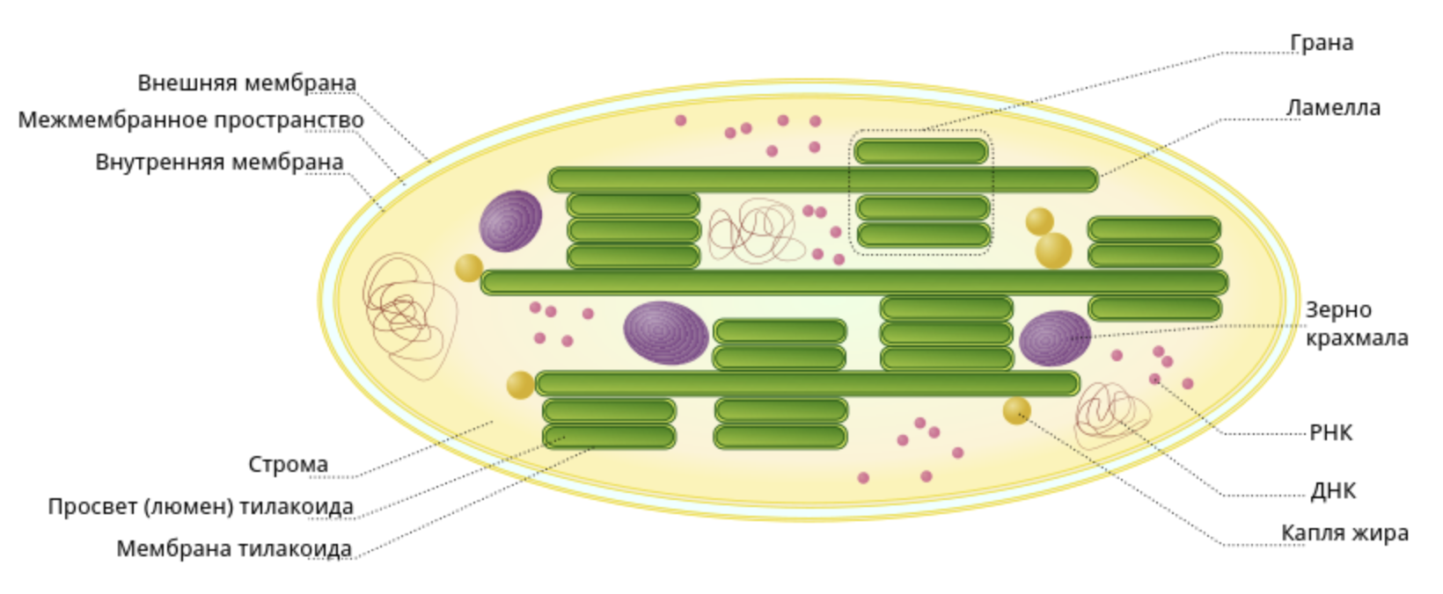

Хлоропласты являются одним из видов [пластид](https://biology.su/cytology/plastids). Хлоропласты имеют зеленый цвет за счет преобладающего в них пигмента хлорофилла. Основная их функция — фотосинтез.

Количество данных органоидов в клетке варьирует. У некоторых водорослей в клетках содержится одни большой хлоропласт, часто причудливой формы. У высших растений их множество, особенно в мезофильной ткани листьев, где количество может достигать сотни штук на клетку.

У высших растений размер органоида около 5 мкм, форма округлая слегка вытянутая в одном направлении.

Хлоропласты в клетках развиваются из пропластид или путем деления надвое ранее существующих.

## **Строение хлоропласта**

В строении хлоропластов выделяют внешнюю и внутреннюю мембраны, межмембранное пространство, строму, тилакоиды, граны, ламеллы, люмен.

**Тилакоид** представляет собой ограниченное мембраной пространство в форме приплюснутого диска. Тилакоиды в хлоропластах объединяются в стопки, которые называют **гранами**. Граны связаны между собой удлиненными тилакоидами — **ламеллами**.

Полужидкое содержимое хлоропласта называется **стромой**. В ней находятся его ДНК и РНК, рибосомы, обеспечивающие полуавтономность органоида (см. [Симбиогенез](https://biology.su/evolution/symbiogenesis)).

Также в строме находятся зерна крахмала. Они образуются при избытке углеводов, образовавшихся при фотосинтетической активности. Жировые капли обычно формируются из мембран разрушающихся тилакоидов.

Митохондрия:

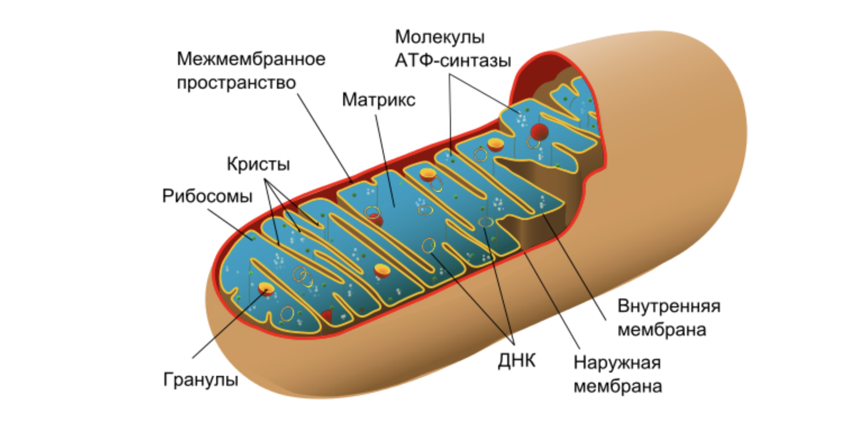

**Митохондрия** – это **двумембранный органоид** эукариотической клетки, основная функция которого **синтез АТФ** – источника энергии для жизнедеятельности клетки.

Количество митохондрий в клетках не постоянно, в среднем от нескольких единиц до нескольких тысяч. Там, где процессы синтеза идут интенсивно, их больше. Также варьирует размер митохондрий и их форма (округлые, вытянутые, спиральные, чашевидные и др.). Чаще имеют округлую вытянутую форму, диаметром до 1 микрометра и длиной до 10 мкм. Могут перемещаться в клетке с током цитоплазмы или оставаться в одном положении. Перемещаются к местам, где больше всего требуется выработка энергии.

Согласно гипотезе [симбиогенеза](https://biology.su/evolution/symbiogenesis) **митохондрии произошли от аэробных бактерий, внедрившихся в другую прокариотическую клетку**. Эти бактерии начали снабжать клетку дополнительным количеством молекул АТФ, а получать от нее питательные вещества. В процессе эволюции они потеряли автономность, передав часть своих генов в ядро и став таким образом клеточной органеллой.

В клетках новые митохондрии появляются в основном путем деления ранее существующих, т. е. они не синтезируются заново, что напоминает процесс размножения и говорит в пользу симбиогенеза.

## **Строение и функции митохондрии**

Митохондрия состоит из

* **двух мембран — внешней и внутренней**,
* **межмембранного пространства**,
* внутреннего содержимого — **матрикса**,
* **крист**, представляющих собой выросты в матрикс внутренней мембраны,
* собственной белок-синтезирующей системы: **ДНК, рибосом, РНК**,
* белков и их комплексов, в том числе большого количества ферментов и коферментов,
* других молекул и гранул различных веществ, находящихся в матриксе.

# 

# Билет №29 - фотосинтез. Световая и темновая фазы.

# 

# Световая фаза фотосинтеза происходит на мембранах тилакоидов. Фотон света, попадая на хлорофилл, возбуждает его и происходит выделение электронов и скопление отрицательно заряженных электронов на мембране. После того, как хлорофилл потерял все свои электроны, квант света продолжает воздействовать на воду, вызывая фотолиз Н2О. Н2О → Н+ + ОН- Положительно заряженные протоны водорода накапливаются на внутренней мембране тилакоида. Получается такой бутерброд: с одной стороны отрицательно заряженные электроны хлорофилла, с другой – положительно заряженные протоны водорода, а между ними – внутренняя мембрана тилакоида. Гидроксильные ионы идут на производство кислорода: 4ОН → О2 + 2Н2О Когда количество протонов водорода и электронов достигает максимума, запускается специальный переносчик — АТФ-синтаза. АТФ-синтаза выталкивает протоны водорода в строму, где их подхватывает специальный переносчик никотинамиддинуклеотидфосфат или сокращенно НАДФ. НАДФ — специфический переносчик протонов водорода в реакциях углеводов. Прохождение протонов водорода через АТФ-синтазу сопровождается синтезом молекул АТФ из АДФ и фосфата или фотофосфорилированием, в отличие от окислительного фосфорилирования. На этом световая фаза фотосинтеза заканчивается, а НАДФН+ и АТФ переходят в темновую фазу. Повторим ключевые процессы световой фазы фотосинтеза: Фотон попадает на хлорофилл с выделением электронов. Фотолиз воды. Выделение кислорода. Накопление НАДФН+. Накопление АТФ.

# 

# Светонезависимая фаза происходит в строме (матриксе) хлоропласта постоянно: и днем, и ночью - вне зависимости от освещения.

# При участии АТФ и НАДФ∗H2 происходит восстановление CO2 до глюкозы C6H12O6. В светонезависимой фазе происходит цикл Кальвина, в ходе которого и образуется глюкоза. Для образования одной молекулы глюкозы требуется 6 молекул CO2, 12 НАДФ∗H2 и 18 АТФ.

# Таким образом, в результате темновой (светонезависимой) фазы фотосинтеза образуется глюкоза, которая в дальнейшем может быть преобразована в крахмал, служащий для запасания питательных веществ у растений.

# Билет №30 - Z-схема фотосинтеза, процессы, происходящие в электрон-транспортной цепи хлоропласта.

# 

# Билет №31 - Ткани растений Покровная ткань Первичные - однослойные, живые клетки, прозрачные (чтобы пропускать свет), имеют устьица Вторичные - мертвый слой, многослойные, непрозрачные Образовательная 1)Кончик корня 2)Конус нарастания почки 3)Камбий 4)Узлы злаковых 5) Раны в любом месте Механическая - мертвые клетки, типа скелет, роль арматуры Проводящая

1. Ксилема - поднимает
2. Флоэма - опускает (луб)

Основная - столбчатый, губчатый мезофил

Еще есть

1. воздухоносная
2. соленосная
3. выделительная

# 

# Билет №32 - Строение цветка. Однодомные и двудомные растения.

# 

# Однодомные растения — это растения, у которых мужские и женские цветки размещаются на одном и том же растении (кукуруза, тыква, огурец).

# Двудомные растения — растения, у которых мужские и женские цветки развиваются на разных особях (облепиха, ива, крапива двудомная).

# 

# Билет №33 **Однодольные и двудольные. 2 семейства однододьных + 5 семейств двудольных (с представителями)**

В отделе Покрытосеменные, или Цветковые, выделяют два класса: Однодольные и Двудольные.

Отличительные признаки Однодольных:

· наличие у зародыша одной семядоли

· мочковатая корневая система, зародышевый корешок обыкновенно скоро перестаёт расти и заменяется придаточными корнями

· стебли редко ветвятся, стеблевые сосудистые пучки замкнутые, проводящие пучки на поперечном срезе стебля расположены беспорядочно; камбия нет, поэтому утолщения стеблей не наблюдается

· листья большей частью стеблеобъемлющие, всегда без прилистников, обыкновенно узкие с параллельным или дуговидным жилкованием

· цветки обыкновенно построены по тройному типу: околоцветник из двух трёхчленных кругов, тычинок также два раза по три, плодолистиков три, реже вместо числа 3 в цветке наблюдаются числа 2 или 4

Отличительные признаки Двудольных:

· наличие у зародыша двух семядолей

· корешок зародыша чаще всего превращается в главный корень, способный к долголетнему существованию

· проводящие пучки на поперечном срезе стебля (ствола) располагаются кольцеобразно; между древесиной (ксилемой) и лубом (флоэмой) находится особая образовательная ткань — камбий, обеспечивающая вторичное утолщение

· листья, как правило, с сетчатым жилкованием, листовая пластинка часто расчленена

· число частей цветка (чашелистиков, тычинок и плодолистиков) обычно кратно 4 или 5

Однодольные:

1. Лилейные (лилия, тюльпан, ландыш, чеснок, спаржа)

2. Злаковые (пшеница, рожь, овёс, кукуруза, сахарный тростник)

Двудольные:

1. Крестоцветные (капуста, редис, брюква, рукола, рапс)

2. Розоцветные (яблоня, миндаль, шиповник, роза, черёмуха)

3. Паслёновые (картофель, томат, баклажан, физалис, дурман)

4. Бобовые (соя, фасоль, арахис, клевер, акация)

5. Астровые (подсолнечник, топинамбур, хризантемы, ноготки, одуванчик)

# Билет №34 Строение корня, виды корней, типы корневых систем.

Зоны корня:

* Корневой чехлик(Функция: Защитная, расположена на кончике корня)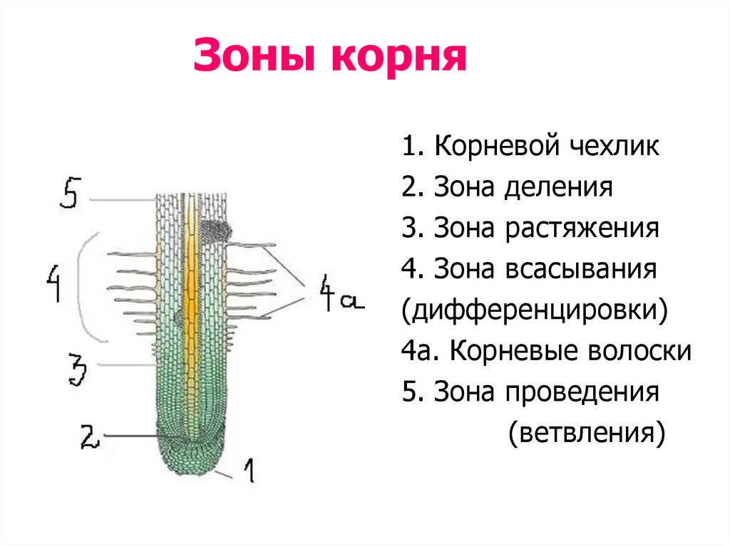
* Зона деления(Функция: образование новых клеток, образовательная ткань)
* Зона растяжения(Функция: проталкивание конца корня за счет увеличения размера клеток, формирование проводящих клеток)
* Зона всасывания(Функция: всасывание веществ из почвы, покрыта корневыми волосками)
* Зона проведения(Функция: транспортировка веществ между органами растения

Функции корня:

* Питание(вода, минеральные соли)
* Закрепление в грунте
* Синтез и запас веществ
* Образование микоризы(грибокорень)
* Вегетативное размножение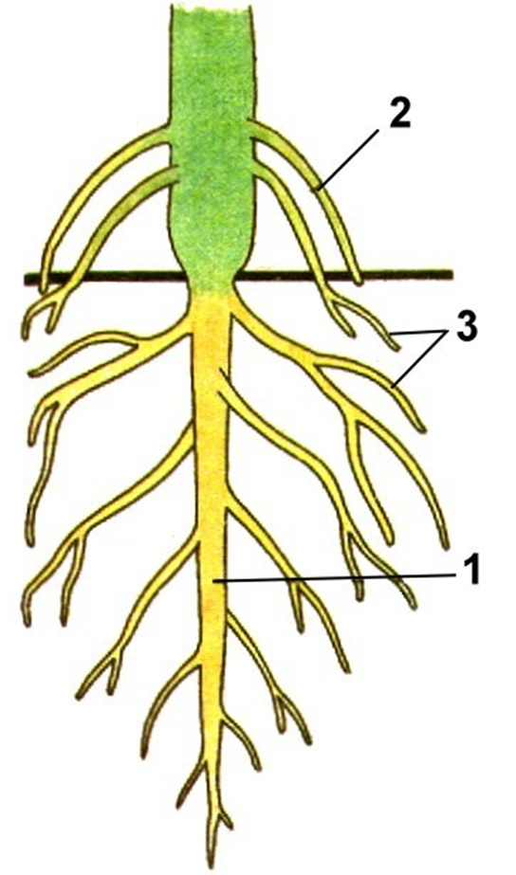

Виды корней:

1. Главный корень
2. Придаточные корни
3. Боковые корни

Типы корневых систем:

* Стержневая
* Мочковатая

# 

# Билет №35 **Видоизменение корней (метаморфозы)**

**1. Микориза (грибокорень)**

- это симбиоз мицелия гриба и корневой системы растения, образован в процессе эволюции для защиты

Грибы ---------вода и соли----------- > дерево

^ |

|______продукты фотосинтеза_____|

Гаустория (ответвление грибной нити) – проникает в клетку

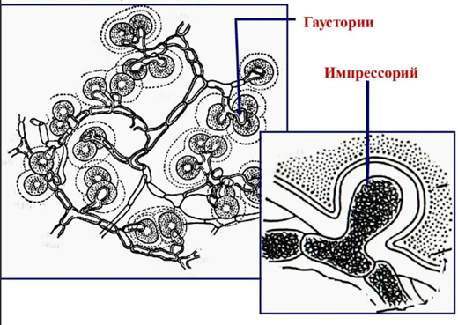

Апрессории (на фотке ипрессорий) (видоизменение мицелия паразитич. гриба) – присасываются

**2. Виктор Корнеплод**

- это видоизменение корня для запаса питательных орагнических веществ (крахмал, глюкоза)

(Морковь, свёкла, редька, редис)

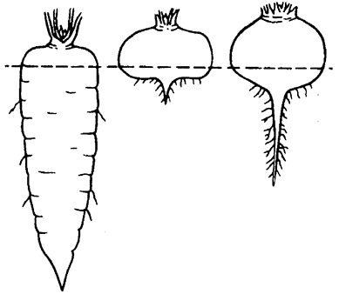

**3. Корневые клубни -> запас**

-запас органических веществ (крахмал, глюкоза)

(батат, спаржа, георгина)

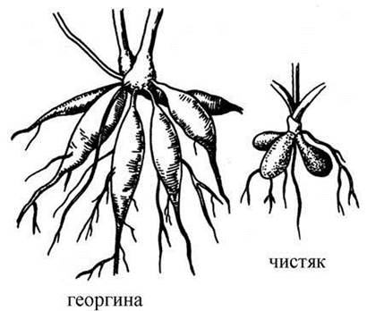

**4. Втягивающиеся корни**

- втягивание клубнелуковицы в грунт

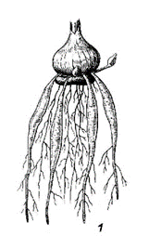

**5. Дыхательные корни (пневматофоры)**

- надземные дыхательные корни растений

- вытягиваются вверх (мангровые леса)

- функция – газообмен

- геотропизм (-)

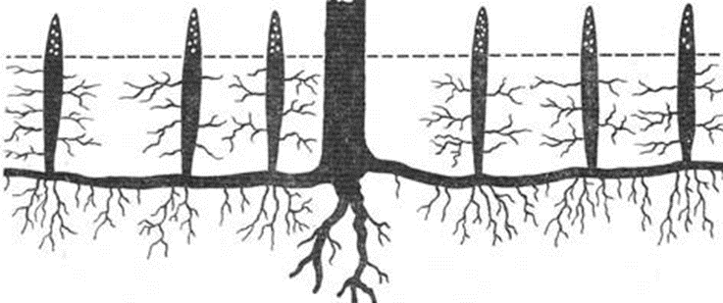

**6. Ходульные корни (панданус)**

- функция – опора для стволов и ветвей

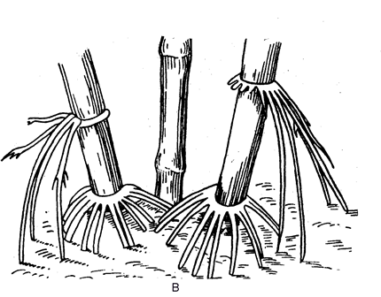

**7. Воздушные корни (ждущие)** - функция – поглощение воды в своеобразных условиях

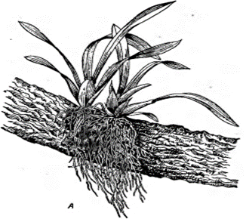

**8. Корни-душители**

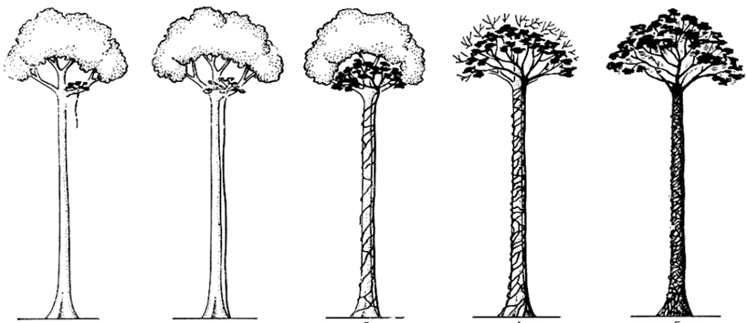

**9. Корни- доски**

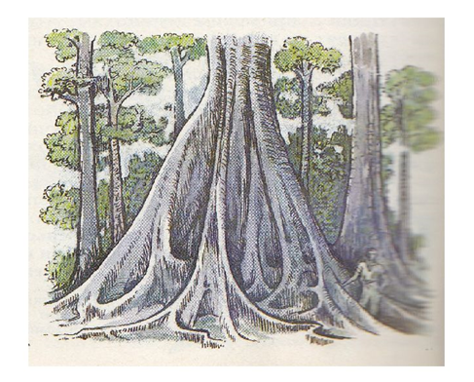

**10. Корни-присоски**

(петров крест, заразиха)

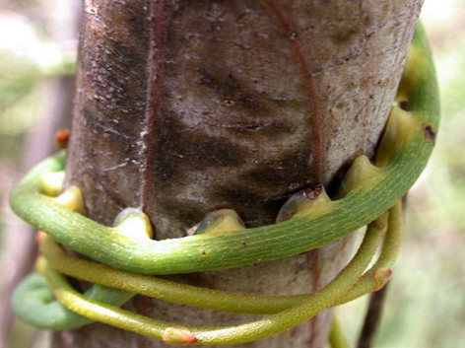

**11. Корни-прищепки**

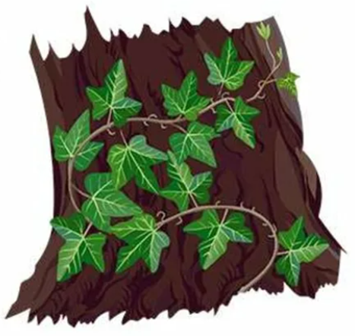

Билет 31

Ткань - совокупность клеток и межклеточного вещества, объединенных общим происхождением, строением и выполняемыми функциями.

Всего выделяют 5 видов тканей (на самом деле больше), которые для легкого запоминания “Закодировали в слово ПОМПОН”

**Покровная ткань** - наружная ткань растения. Предохраняет органы растения от высыхания, температурных воздействий и механических повреждений. Выделяют первичную, вторичную и третичную ткани, где первичная в стеблях и корнях растений, а вторичная и третичная в стволах деревьев. Еще есть устьица через которые осуществляется газообмен.

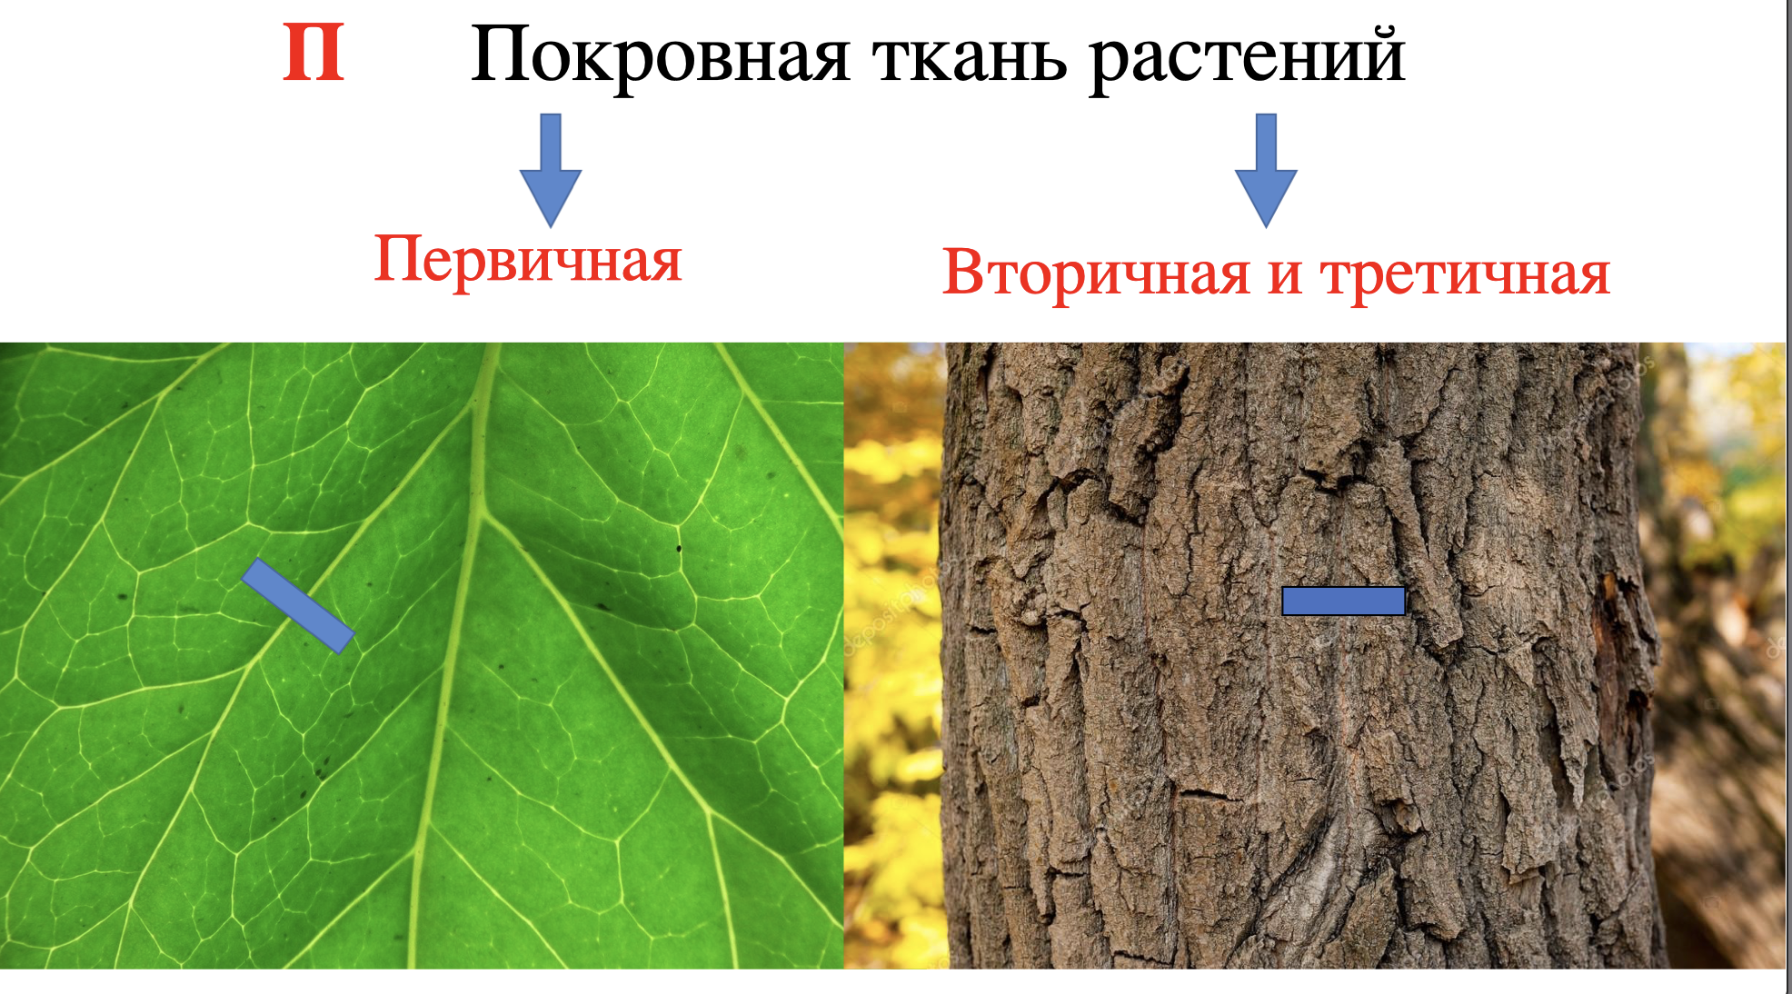

**Образовательная ткань** - ткань растений, состоящая из интенсивно делящихся и сохраняющих физиологическую активность на протяжении всей жизни клеток, обеспечивающих непрерывное нарастание массы растения и предоставляющих материал для образования различных специализированных тканей (проводящих, механических и т. п.). Примеры: кончик корня, конус нарастания почки, камбий, узлы злаковых, раны в любом месте.

**Механическая ткань** - разновидность ткани в растительном организме, волокна из живых и мертвых клеток с сильно утолщенной клеточной стенкой, придающие механическую прочность организму. (возникают в результате деятельности камбия).

**Проводящая ткань** - вид тканей растений, служащих для передвижения по организму растворенных питательных веществ. У многих высших растений она представлена проводящими элементами (сосудами и ситовидными трубками). Выделяют Ксилему и Флоэму. Ксилема - клетки мертвые, восходящий ток воды и растворенных в ней минеральных веществ. Флоэма - живые клетки, нисходящий ток воды и растворенных в ней органических веществ.

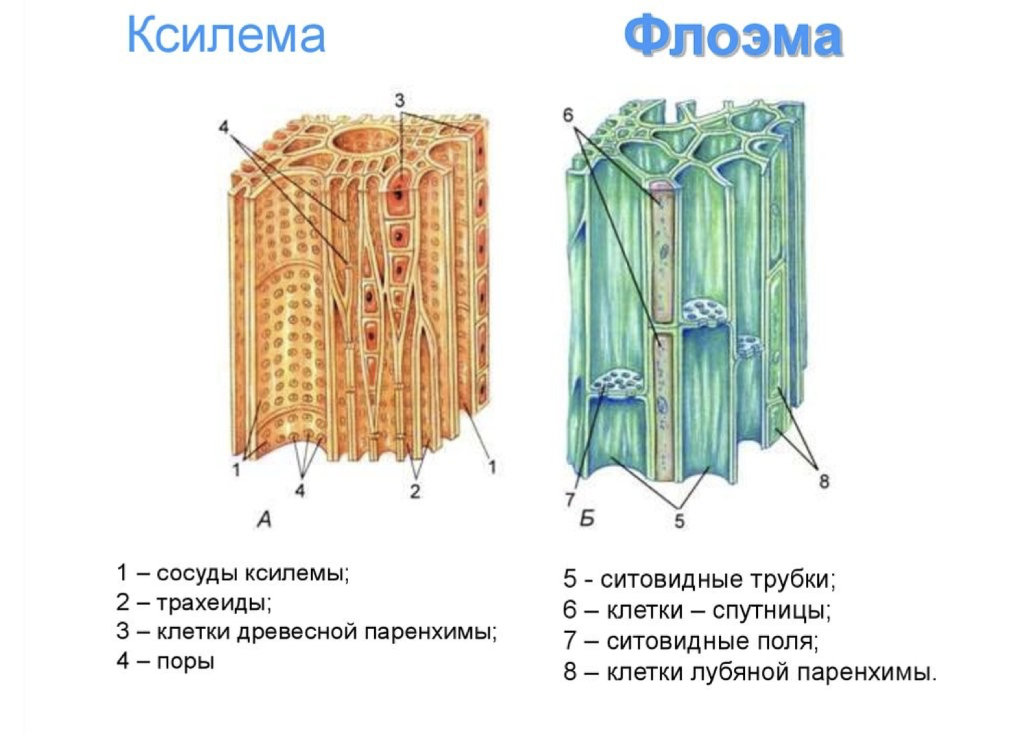

**Основная ткань** - самая многочисленная в организме растений. Ее главная функция в зелёных частях растения — фотосинтез. Основная ткань внутренней части стеблей, корней, корневищ, луковиц, плодов играет роль хранилища питательных веществ, воды и воздуха. Бо́льшая часть растения образована основной тканью — паренхимой. Она состоит из живых клеток и выполняет важнейшие функции: синтез органических веществ, газообмен с окружающей средой, запасание питательных веществ, воды и воздуха.

Если и правда дело дойдет до зачета, то можно упомянуть воздухоносную, водоносную, соленосную, выделительную ткани. Они как бы тоже есть, но на последних слайдах Тимура. *Ура, справились!*